年度 | 2015年度 |  | 编号

国家社会科学基金重大项目（第一批）

投标申请书

课题名称 | 新常态下地方经济增长质量和效益的  监测预警系统和政策支撑体系构建研究
招标方向 | 10
涉及学科 | 经济理论
责任单位 | 西北大学
首席专家 | 任保平
填表日期 | 2015年5月18日

全国哲学社会科学规划办公室

2014年3月编制

目 录

投标人承诺…………………………………………………………（3）
填表说明……………………………………………………………（4）
一、基本信息
表1.数据表…………………………………………………………（5）
二、首席专家情况
表2.学术简历………………………………………………………（6）
表3.承担项目和发表成果目录……………………………………（8）
三、课题设计论证
表4.研究状况和选题价值…………………………………………（10）
表5.总体框架和预期目标…………………………………………（18）
表6.研究思路和研究方法…………………………………………（23）
表7.重点难点和创新之处…………………………………………（27）
表8.子课题结构和主要内容………………………………………（29）
表9.参考文献和研究资料…………………………………………（39）
四、研究计划
表10.研究进度和任务分工…… …………………………………（42）
五、研究经费
表11.经费预算表……………… …………………………………（44）
六、单位承诺
表12.责任单位承诺…………… …………………………………（45）
表13.合作单位承诺…………… …………………………………（46）
七、审核意见
表14.责任单位审核意见……… …………………………………（47）
表15.各省区市社科规划办或在京委托管理机构审核意见… …（48）

投标人承诺

本人承诺对《投标申请书》所填各项内容的真实性和有效性负责，保证没有知识产权争议。子课题负责人、课题组成员、合作单位均已征得对方同意。若填报失实或违反有关规定，投标单位和首席专家承担全部责任。如获准立项，本人承诺以本《投标申请书》为有约束力的协议，遵守国家社科基金管理规定，遵循学术规范，恪守科研诚信，扎实开展研究工作，取得预期研究成果。全国哲学社会科学规划办公室有权使用本《投标申请书》所有数据和资料。

首席专家（签章）：
年 月 日

填 表 说 明

1、封面上方“编号”代码框不填，其他栏目均用中文填写，其中“课题名称”按招标选题研究方向拟定，自选课题不予受理；“涉及学科”填写国家社会科学基金一级学科名称，如“经济理论”、“应用经济”；“责任单位”填写课题经费管理单位，如“北京大学”；“招标方向”只填写招标课题研究方向的序号，如“5”。
2、“数据表”部分栏目填写说明：
“课题名称”要与封面相同，一般不超过40个汉字。
“主题词”要按研究内容确定，一般不超过4个主题词，词与词之间空一格。
“涉及学科”要与封面相同，一般不超过3个。
“责任单位”要按单位和部门公章填写全称。
“通讯地址”要填写详细地址，包括街（路）名和门牌号，不能以单位名称代替通讯地址。
“联系方式”一定要准确填写能够及时联系的通讯号码。
“子课题负责人”，不含项目首席专家和参加者，不得超过5人。
“预期成果”是指最终研究成果形式，可选1至2项。
“建议回避评审专家”是指由于学术观点不同或其他原因可能影响本投标课题评审公正性的专家，可提也可不提，最多只能提2名，全国社科规划办将根据课题评审工作的实际需要予以考虑。
3、投标申请书填写要简洁、规范、清晰，适当控制篇幅和字数，不要附有关研究成果
或成果简介、获奖证书等材料。本表各栏除特别规定外，均可以自行加行、加页。其他注意事项，详见各表脚注。
4、投标申请书一律用计算机填写，电子版标书可从全国哲学社会科学规划办公室网站（http：//www.npopss-cn.gov.cn）下载，按要求填写、打印。投标申请书报送一式8份，其中原件1份、复印件7份。请用A4纸双面印制，胶装成册。
5、投标申请书经责任单位审核盖章后，由各地社科规划办或在京委托管理机构审核汇总统一报送全国哲学社会科学规划办公室。

一、基本信息
表1.数据表
课题名称 |  |  |  | 新常态下地方经济增长质量和效益的监测预警系统和政策支撑体系构建研究
主题词 |  |  |  | 新常态 经济增长质量 监测预警系统
涉及学科 |  |  |  | 经济理论
研究类型 |  |  |  | C |  |  |  | A.基础研究 B.应用研究 C.综合研究 D.其他研究
首席专家 |  |  |  | 任保平 |  |  |  |  |  |  |  | 性别 |  |  | 男 | 民族 |  |  | 汉 | 国籍 |  | 中国 |  |  |  | 出生年月 |  | 1968年10月
行政职务 |  |  |  | 院 长 |  |  |  |  |  |  |  | 专业职务 |  |  |  | 教 授 |  |  |  |  | 研究专长 |  |  |  |  | 经济增长质量
最后学历 |  |  |  | 研究生 |  |  |  |  |  |  |  | 最后学位 |  |  |  | 博 士 |  |  |  |  | 担任导师 |  |  |  |  | 博士生导师
所在省（自治区、直辖市） |  |  |  |  |  |  |  |  |  |  |  | 陕西省 |  |  |  |  |  |  |  |  | 所属系统 |  |  |  |  | 高等院校
联系方式 |  |  | 本栏内容应填写在《附表》中，将《附表》夹在《投标申请书》原件内
责任单位 |  |  | 西 北 大 学
通讯地址 |  |  | 陕西省西安 市(县)太白街(路) 229号 |  |  |  |  |  |  |  |  |  |  |  |  |  |  |  |  |  |  |  |  |  | 邮编 |  | 710127
子课题负责人（不得超过五人） | 姓名 |  |  |  |  | 性别 |  |  |  | 出生年月 |  |  |  | 专业职务 |  |  | 研究专长 |  |  |  | 学历 |  |  | 学位 |  |  | 工作单位
子课题负责人（不得超过五人） | 茹少峰 |  |  |  |  | 男 |  |  |  | 1962.3 |  |  |  | 教授 |  |  | 数理统计学  计量经济学 |  |  |  | 研究生 |  |  | 博士 |  |  | 西北大学
子课题负责人（不得超过五人） | 高 煜 |  |  |  |  | 男 |  |  |  | 1973.3 |  |  |  | 教授 |  |  | 宏观经济学  发展经济学 |  |  |  | 研究生 |  |  | 博士 |  |  | 西北大学
子课题负责人（不得超过五人） | 钞小静 |  |  |  |  | 女 |  |  |  | 1982.10 |  |  |  | 副教授 |  |  | 宏观经济  统计分析 |  |  |  | 研究生 |  |  | 博士 |  |  | 西北大学
子课题负责人（不得超过五人） | 师 博 |  |  |  |  | 男 |  |  |  | 1980.5 |  |  |  | 副教授 |  |  | 宏观经济 |  |  |  | 研究生 |  |  | 博士 |  |  | 西北大学
子课题负责人（不得超过五人） | 王 莉 |  |  |  |  | 女 |  |  |  | 1973.2 |  |  |  | 副教授 |  |  | 数理统计 |  |  |  | 研究生 |  |  | 博士 |  |  | 西北大学
预期  成果 |  | A |  |  | C |  | A.专著B.译著C.论文D.研究报告E.工具书F.电脑软件 |  |  |  |  |  |  |  |  |  |  |  |  |  |  |  |  | 字数 |  |  |  |  | 30万字
招标经费 |  |  |  |  |  |  |  |  |  |  |  |  | 80万元 |  |  |  |  | 计划完成时间 |  |  |  |  | 2017年 12月 31日
是否有建议回避评审专家 |  |  |  |  |  |  |  |  | 有 |  | 无 |  | 如有建议回避评审专家，请将专家姓名、单位名称与首席专家联系方式填写在《附表》中，将《附表》夹在《投标申请书》原件内。
 |  |  |  |  |  |  |  |  |  |  | √

二、首席专家情况
表2.首席专家学术简历
填写参考提示：1.本人国内外学习经历、工作简历、学术兼职、所获奖励或荣誉称号等基本情况。2.本人主要研究领域和研究专长、与投标课题相关的代表性成果及基本观点、在相关研究领域的学术积累和学术贡献、同行评价和社会影响等情况（本项重点填写）。
1.首席专家基本情况
任保平，男，汉族，1968年10月生，陕西凤县人，经济学博士，教授、博士生导师。现任西北大学经济管理学院院长、经济增长质量评价与研究中心主任。兼任教育部经济学教学指导委员会委员、中华外国经济学说研究会理事、陕西省外国经济学说研究会会长、陕西省区域经济研究会副会长。2003-2005年，在南京大学洪银兴老师指导下做博士后研究工作。2006年，在德国富特旺根经济技术大学做访问学者。并于2006年入选教育部新世纪优秀人才支持计划，2011年入选陕西省“三五人才”，2014年入选教育部“长江学者”特聘教授，获批国务院政府特殊津贴专家，入选陕西省首届人文社会科学英才支持计划。
2.首席专家研究领域、学术贡献、同行评价及社会影响
（1）研究领域
研究方向为：中国转型经济的增长与发展、中国经济增长质量研究。近年来先后在《经济研究》、《管理世界》、《经济学动态》、《经济学家》、《数量经济与技术经济研究》等发表论文200余篇，被《新华文摘》、《中国社会科学文摘》、人大报刊复印资料转载、转摘40余篇，独立出版专著8部，合著、参著10余部，主编、参编教材10余部。作为首席专家曾获得教育部哲学社会科学研究重大课题攻关项目《统筹城乡视角下城乡商贸流通体系建设研究》（2009）（已结题），完成了教育部新世纪优秀人才支持计划项目《经济转型时期的经济增长质量与和谐发展研究》，主持欧盟国际合作项目、国家社科基金项目、教育部哲学社会科学发展报告项目、教育部十五规划项目、陕西省社科基金项目等10余项，完成了国家社科成果文库《经济增长质量的逻辑》。同时，作为子课题负责人参与了国家社科基金项目重大招标项目《经济转型时期工农互促、城乡互动的发展战略研究》（2006）、教育部哲学社会科学研究重大课题攻关项目《西部经济发展与生态重建研究》（2004）等项目。获得包括教育部第五届高校人文社会科学三等奖、教育部第六届高校人文社会科学二等奖和国家教学成果二等奖等奖项10多项。
（2）学术贡献
首席专家研究经济增长质量10多年，在这一领域的学术贡献主要体现在：
第一，明确界定了经济增长质量的内涵。在对传统经济增长理论、国内外对经济增长研究进行评价的基础上，明确界定了经济增长质量的内涵。提出经济增长质量是经济的数量增长到一定阶段的背景下，经济增长的效率提高、结构优化、稳定性提高、福利分配改善，创新能力提高，从而使经济增长能够长期得以提高的结果。数量型增长反映的是经济增长的速度，而质量型增长反映的是经济增长的优劣程度。
第二，提出了经济增长质量理论的基本命题和伦理原则。提出的经济增长质量分析的基本命题有：较高的生产率是经济增长质量的根本保证；稳定性可以实现经济增长中资源有效配置和有效利用的结合；降低资源环境和生态成本可以提高经济增长的净收益；经济结构的转化可以改变经济增长的动力机制；福利分配可以实现经济增长成果的共享；高质量的经济增长必然要求高素质的国民经济；经济增长质量提高的关键是“使制度正确”。提出的经济增长质量分析的伦理原则有：经济增长质量内在地包含了经济增长与伦理建设的和谐统一；经济增长的结果必须惠及到全体劳动者；经济增长质量追求最大多数人的最大幸福的道德原则；经济增长使人的发展条件得到改善；质量型经济增长中经济发展与社会发展必须协调；质量型经济增长的终极关怀是人文关怀。
第三，构建了经济增长质量指数。对经济增长质量高低的判断是从条件、过程和结果三个层次来讨论的。归纳起来经济增长质量主要包含三个层次六个维度的内容：从经济增长的条件层次来看，经济增长质量主要包含国民经济素质维度；从经济增长过程的层次来看，经济增长质量包含经济增长的效率、经济增长的结构以及经济增长的稳定性三个维度；从经济增长结果的层次来看，经济增长质量包括福利水平分配状况和生态环境代价的两个维度。用6个维度，37个基础指标构成了的中国经济增长质量指数。第四，对中国经济增长质量的实践逻辑进行了研究。在对中国经济增长中数量和质量不一致的进行解释的基础上，研究了实现中国经济增长数量与质量一致性的路径。在对中国经济增长质量的进行观察与判断的基础上，研究了中国经济从数量型增长向质量型增长转变的转型，提高中国经济增长质量的机制，实现中国经济增长数量、质量和效益的统一的路径。
（3）同行评价及社会影响
以经济增长质量为研究对象的系列著作《以质量看待增长：对新中国经济增长质量的评价与反思》、《中国经济增长质量报告2010》、《中国经济增长质量报告（2011）—中国经济增长包容性》、《中国经济增长量报告（2012）》、《中国经济增长量报告（2013）》、《中国经济增长量报告（2014）》获得学界一致好评。关于中国经济增长与发展问题研究的文章，近年来被《新华文摘》全文转载7篇。《质量看待增长：对新中国经济增长质量的评价与反思》一书获教育部第六届人文社会科学优秀成果二等奖，南京大学洪银兴教授在《中国社会科学报》、《福建论坛》对该书进行了推介，南开大学周立群教授在《社会科学研究》上对该书做了评价，《光明日报》理论版编辑孙明泉先生、《经济研究》杂志对本书做了推介。从2012开始每年在西安召开了“中国经济增长质量指数发布会暨中国经济增长质量论坛”，对系列著作进行了推介，形成了较大的社会影响。
表3.首席专家承担项目和发表成果目录
近五年来作为第一负责人承担的各类项目情况
序号 |  | 项目名称 |  | 项目来源 |  | 批准  经费 | 批准  时间 | 是否结项
1 |  | 城乡统筹视角下的我国城乡商贸流通体系研究 |  | 教育部哲学社会科学研究重大课题攻关项目（09JZD0029） |  | 70万元 | 2009年 | 是
2 |  | 经济转型时期的经济增长质量与和谐发展 |  | 教育部新世纪优秀人才支持计划（NCET-06_0890） |  | 50万元 | 2007年 | 是
3 |  | 中国经济增长质量发展报告 |  | 教育部哲学社会科学发展报告项目（13JBGP014） |  | 15万元 | 2013年 | 否
4 |  | 经济增长质量的逻辑 |  | 国家社科基金成果文库（14KJL002） |  | 20万元 | 2014年 | 是
5 |  | 西安经济内涵式发展战略研究 |  | 西安市社科基金（13J49） |  | 4万元 | 2013年 | 是
近五年来发表的与投标课题相关的主要研究成果
序号 | 成果名称 |  | 发表刊物及时间/出版机构名称及时间 |  | 社会评价（引用、转载、获奖或被采纳情况等）
1 | 以质量看待增长：新中国60年经济增长质量的评价与反思 |  | 中国经济出版社，2009年 |  | 获得教育部第六届高校人文社会科学二等奖、陕西省第十次哲学社会科学优秀成果二等奖、陕西省高校人文社会科学研究优秀成果一等奖。
2 | 经济增长质量的逻辑 |  | 人民出版社，2015年 |  | 入选2014年国家哲学社会科学成果文库。
3 | 中国经济增长质量报告2010 |  | 中国经济出版社，2010年 |  | 获得西安市第七届哲学社会科学优秀成果一等奖。
4 | 中国经济增长质量报告2012——中国经济增长质量指数及省区排名 |  | 中国经济出版社，2012年 |  | 获得陕西省高校人文社会科学研究优秀成果一等奖。
5 | 中国经济增长质量的时序变化与地区差异分析 |  | 《经济研究》，2011(4) |  | 获得陕西省第十一次哲学社会科学优秀成果一等奖。人大复印资料《国民经济管理》2011年第7期全文转载；《中国社会科学文摘》2011年第8期转载。被引用118次。
6 | 中国经济增长包容性的测度:1978—2009 |  | 《中国工业经济》，2011(12) |  | 被《新华文摘》2012年第8期全文转摘，人大复印资料《社会主义经济理论与实践》2012年第3期全文转载。被引用24次。
7 | 包容性增长的特征及其后改革时代中国的实践取向 |  | 《西北大学学报》（哲学社会科学版），2011(2) |  | 被《新华文摘》2011年第11期全文转摘；被《光明日报》2011.5.17观点摘编。被引用10次。
8 | 经济增长质量：理论阐释、基本命题和伦理原则 |  | 《学术月刊》，2012(2) |  | 被《新华文摘》2012年第12期论点摘编，人大复印资料《理论经济学》2012年第6期全文转载。被引用12次。
9 | 经济发展方式转变的创新驱动机制 |  | 《学术研究》，2013(2) |  | 被《新华文摘》2013年第9期全文转载，被引27次。获2015年陕西省高校人文社会科学研究优秀成果一等奖。
10 | 新增长红利时代我国大国发展战略的转型 |  | 《人文杂志》，2013(9) |  | 被《新华文摘》2014年第3期全文转载，被引用3次。
11 | 中国各地区经济增长质量指数的测度及其排序 |  | 《经济学动态》，2012(4) |  | 被引用12次。
12 | 从数量型增长向质量型增长转变的政治经济学分析 |  | 《经济学家》，2012(11) |  | 被引用4次。
13 | 经济增长质量:经济增长理论框架的扩展 |  | 《经济学动态》，2013(11) |  | 被引用3次。
14 | 经济增长质量价值判断体系的逻辑探究及其构建 |  | 《学术月刊》，2013(3) |  | 被引用1次。
15 | 经济增长质量道德基础构建 |  | 《当代经济研究》，2013(1) |  | 被引用3次。
16 | 经济增长质量:一种全新增长命题的理论阐释 |  | 《福建论坛》，2012(9) |  | 被引用2次。
17 | 中国经济增长中数量和质量的不一致性及其理论解释 |  | 《社会科学研究》，2012(5) |  | 被引用4次。
18 | 追求质量是未来中国经济增长的主题 |  | 《经济纵横》，2012(4) |  | 被引用11次。
19 | 中国经济增长质量的观察与思考 |  | 《社会科学辑刊》，2012(3) |  | 被引用7次。
20 | 中国东部地区的经济增长质量评价 |  | 《江苏社会科学》，2011(1) |  | 被引用11次。
21 | 经济增长质量提高的人本原则及其实现途径 |  | 《改革与战略》，2011(5) |  | 被引用10次。
22 | 经济增长质量的内涵、特征及其度量 |  | 《黑龙江社会科学》，2012(6) |  | 被引用2次。
23 | 实现中国经济增长数量、质量和效益的统一 |  | 《西北大学学报》（哲学社会科学版），2013(1) |  | 被引用1次。
24 | 以创新驱动提高中国经济增长的质量和效益 |  | 《黑龙江社会科学》，2013(7) |  | 被引用1次。
25 | 中国东部地区的经济增长质量评价 |  | 《江苏社会科学》，2011(1) |  | 被引用11次。
三、课题设计论证
表4.研究状况和选题价值
填写参考提示：1. 国内外相关研究的学术史综述。2.对已有相关代表性成果及观点做出科学、客观、切实的分析评价，说明进一步探讨、发展或突破的空间，详细说明本选题相对于已有研究的独到价值和意义（本项重点填写）。
1.国内外相关研究综述
经济增长是经济学永恒的主题，经济增长理论是宏观经济学的重要理论分支，经济增长理论在其发展的200多年历史中经历了古典、新古典和新增长三个发展阶段。但是这些增长理论都是研究经济增长的来源和数量问题，而忽视了经济增长的质量标准。亚诺什·科尔奈指出“翻阅一下关于经济增长理论的浩瀚文献，我们发现，到处都在用宽泛的数量指标来描述增长过程，而发展过程的质量方面几乎完全被忽略了。”面对20世纪后半期以来世界经济增长面临的各类经济问题和社会问题，人们开始反思经济增长理论，20世纪60、70年代产生了反增长理论，在此基础上开始了经济增长质量的理论研究。前苏联经济学家卡马耶夫于1977年出版《经济增长的速度和质量》，开始研究经济增长的质量。世界银行的托马斯2000年在剑桥大学出版社出版了《增长的质量》，世界银行的《世界发展报告2006：公平与发展》集中对包容性增长进行了研究，世界银行增长与发展委员会2008年发表的《增长报告：可持续增长与包容性发展的战略》明确提出了要持续长期增长，重视增长方式的转型和增长的长期性和持续性。2011年9月世界经济论坛夏季达沃斯年会将主题确定为“关注增长质量，掌控经济格局”，关注增长质量，谋求经济可持续发展成为千余位参会的经济学家、企业界人士热议的话题。
从经济增长理论的演进以及经济增长实践的反思，可以看出主流增长理论虽然关注经济增长的源泉、动力和机制，但是经济增长质量问题也日益受到经济理论研究的关注。十八大召开以来，加快转变经济发展方式、提高经济增长质量与效益再次成为学术界讨论的热点问题，自2010年以来，中国的经济增长率持续下滑，较之先前的高速经济增长过程，中国进入了经济发展的“新常态”阶段，在中国经济增长中出现了结构失衡，增长动力不足等一系列“新常态”变化，使我们必须重视研究经济增长另一面——经济增长质量，特别是要运用宏观经济监测预警的理论与方法，加强对中国经济增长质量和效益的监测预警研究。总体来看，近年来国内学术在宏观经济预警和经济增长质量方面研究了一下问题：
（1）关于宏观经济预警系统的研究
宏观经济的监测预警系统就是建立一套监测预警的指标体系，对整个经济运行进行检测，准确识别经济运行中的问题与偏差，以便有效进行宏观经济的控制与调节。从世界范围来看，建立经济监测预警系统以辅助决策已经具有比较早的历史，19世纪末期法国统计局就建立了类似于红绿灯的形式检测经济的冷热状态。20世纪30年代“哈佛指数”之后，经济监测预警得到了巨大的发展。进入21世纪以来，监测预警的技术、监测预警的广度和深度都得到了巨大的发展。从20世纪80、90年代开始，国内一些学者就开了宏观经济的监测预警研究，近年来得到了巨大的发展。
目前学术界和实际工作部门主要是通过利用综合指数法完成宏观经济的整体评价和信号预警。西方经济学界构造了多种指数用反映宏观经济景气状况，从而对经济活动进行预警，如巴布森“经济活动指数”，以及“经济晴雨表”，“美国一般商情指数”（哈佛指数），法国政府“景气政策信号制度”，以及日本则构建“日本景气警告指数”，对正处于高速增长阶段的日本经济分别以红、黄、蓝等颜色给出评价。
国家统计局（1993）设计了宏观经济动态综合指数方法，从社会总供需的总量平衡、结构平衡和财政、信贷、物资、外汇四项平衡出发，按照社会再生产过程和供需两个方面，将有关宏观经济指标的从属、对应关系进行分解、组合，设计了可供年度分析的“宏观经济动态监测指标体系表”，共包括50项指标。同时，在综合指标的基础上利用宏观计量模型、利用系统论、投入产出表、非平衡系统等、人工神经网络方法对宏观经济进行预测警告，用来反映国民经济的运行状况，如中国的中国经济监测预警分析系统(SEMWA)（经济监测预警分析系统课题组，1993）就是在利用现代计量经济模X-11建立起的数据分析与指标合成分析的大型监测预警系统。
中国科学院预测科学研究中心（2010）则设计了基于海量数据的全球经济监测预警平台，平台整合了多种监测预警模型，并基于云计算模拟现代经济，在对于宏观经济的预测方面，他们主要是通过现代计量模型对整个经济活动进行数据分析和预测，包括：差分自回归移动、平均模型（ARIMA），自回归分布滞后模型（ADL），向量自回归模型（VAR），向量误差修正模型（VEC），结构模型等；而在政策模拟方面，主要是利用宏观经济计量模型方法、结构向量自回归方法（SVAR）、投入产出表方法、可计算一般均衡模型（CGE）和动态随机一般均衡模型（DSGE）对经济政策进行模拟。卢剑鸿等（2014）则进一步发展了属性识别模型用来预警指标合成的经济系统。
（2）关于经济增长质量和效益的理论研究
一是从狭义层面对经济增长质量和效益进行界定。国内学者较早从狭义层面对经济增长质量问题进行了探讨，如王积业（2000）认为经济增长质量主要在于资源利用效率的改进。而刘亚建（2002）将经济增长质量理解为经济效率的同义词，是指单位经济增长率所含有的剩余产品量，在单位经济增长率中投入的资金物质越少，就意味着经济增长质量越高。李变花（2005）认为经济增长质量应该从社会再生产的角度对一定时期内国民经济总体状况及其发展特性进行综合评价，并全面反映经济增长的优劣程度。洪银兴（2010）从投入产出角度对经济增长质量和效益进行界定，认为从产出角度看，经济增长质量表现为单位经济增长率所含剩余产品的多少，若从投入角度看，经济增长质量表现为单位经济增长率中投入资金、物质的多少。姜琛（2012）认为经济增长质量就是经济增长的好坏，提高经济增长质量的目标就是满足人们的物质文化需求。从这些文献来看，狭义层面的经济增长质量和效益主要强调的是经济增长的效率问题，增长效率的高低直接决定了经济增长质量和效益的水平。
二是从广义层面界定经济增长质量和效益。相对国内的研究人员，早期的苏联学者卡马耶夫（1977）从广义角度指出经济增长质量不仅包含产品数量的增长，还包括产品质量的提高以及一国经济结构的改善。Barro（2002）将经济增长质量视为与经济增长数量紧密相关的社会、政治及宗教等方面的因素，例如预期寿命、出生率、环境状况、收入不平等、政治制度以及笃信宗教等，不断发展完善的过程。另外，世界银行2000年出版题为《增长的质量》研究报告（Thomas et al.，2001），进一步指出增长质量是指构成增长进程的关键性内容，比如机会的分配、环境的可持续性、全球性风险的管理以及治理结构。随着研究逐步深入，学者开始从更为广泛的角度对经济增长质量和效益进行界定，国内学者一般都强调经济增长质量的广义维度，包括：经济效益方面、经济结构方面、科技创新方面、环境资源、产品质量以及收入分配等方面（单晓娅、陈森良，2002；王玉梅、胡宝光，2004；陈海梁，2006；赵英才等，2006；纪淑萍，2006；李延军、金浩，2007；李俊霖，2007；马建新、申世军，2007；黄琴，2010；丁岳维等，2011）赵英才等（2006）从均衡和可持续发展理论出发，认为经济增长质量的理论内涵应该从三个层次：一是经济增长质量内涵体现了经济系统的投入产出效率；二是经济增长质量内涵体现了最终产品或服务的质量；三是经济增长质量的内涵体现了环境和生存质量。同样，严红梅（2008）也认为经济增长质量不仅仅局限于经济方面，还应该包括社会的和谐和环境的改善等诸多因素，比如高质量的经济增长应该具备四个基本特征：增长方式属于集约型增长，增长过程表现出稳定性、协调性和持续性，增长结果带来经济与社会效益的显著提高，经济增长潜能不断得以增强。钞小静和任保平（2011）对经济增长质量高低的判断是从条件、过程和结果三个层次来讨论的。归纳起来经济增长质量主要包含三个层次六个维度的内容：从经济增长的条件层次来看，经济增长质量主要包含国民经济素质维度；从经济增长过程的层次来看，经济增长质量包含经济增长的效率、经济增长的结构以及经济增长的稳定性三个维度；从经济增长结果的层次来看，经济增长质量包括福利水平分配状况和生态环境代价的两个维度。
（3）关于经济增长质量和效益的测度研究
一是沿着狭义经济增长质量与效益的界定，用经济增长效率作为经济增长质量与效益的检测指标，如沈坤荣（1998），李周为、钟文余（1999），杨长友(2000)，樊元、杨立勋（2002），戴武堂（2003），郭庆旺、贾俊雪(2005)，刘亚军、倪树高(2006)，俞安军、韩士专、张顺超(2007)等。但郑玉歆（2007）认为这种用全要素生产率来测度经济增长质量存在着一定的局限性。一方面，用全要素生产率评价经济增长质量时，由于没有考虑要素的长期影响以及数据的局限性，可能会产生较大的偏差；另一方面，提高经济增长质量的一个核心命题是实现资源的有效配置，而全要素生产率的增长并不能保证资源的有效配置。
二是广义上从经济、能源与环境三个方面利用综合考量经济增长质量。一方面，大量学者基于宏观视角，利用指标合成考察了广义增长质量，如单晓娅、陈森良（2001）从经济效益、经济结构、科技进步、环境保护、竞争能力、人民生活、经济运行稳定性七个方面构建经济增长质量综合评价统计指标。钟学义等（2001）把衡量经济增长质量的指标概括为三个方面：反映经济增长效率的指标（全要素生产率对经济增长的贡献率、投入产出率、劳动生产率及其增长率、资本生产率、物耗指标、能耗指标等），反映经济增长是否稳定、健康的指标（经济波动情况、通货膨胀率、就业情况、环境污染指标等），反映经济结构及其变动的指标（产业结构、贸易结构、劳动力结构、地区经济结构等）。单晓娅、陈森良（2002）从经济效益、经济结构、科技进步、环境保护、竞争能力、人民生活、经济运行稳定性七个方面构建经济增长质量综合评价统计指标。赵英才等（2006）在经济增长质量理论内涵的基础上，分别从产出效率、产出消耗、产品质量、经济运行质量和生存环境质量五个不同方面分17个指标构造了比较系统、完整的经济增长质量综合评价指标体系。康梅（2006）认为体现在生产资料中的技术进步隐含地放在全要素生产率中度量的方法不能很好地对经济增长质量做出评价。他将经济增长的三因素划分为规模增长、硬技术进步和软技术进步，并在此基础上提出投资增长模式下经济增长质量的评价方法。李俊霖（2007）就经济增长质量的有效性、充分性、稳定性、创新性、协调性、持续性、共享性七个维度分别构建具体的衡量指标，将这些量纲不同的指标进行无量纲化，再根据加权综合原理对这些评价价值进行综合测度，以此评估经济增长质量。吴敬琏（2010）从政府垄断、政绩考核机制、财税制度和要素价格四个方面分析了制约经济增长质量提高的因素。各级政府对重要资源的配置权力、以GDP的增长作为考核各级政府政绩的主要标志、税收以增值税为主、要素价格扭曲共同形成了提高经济增长质量的体制性障碍。石凯、刘力臻（2012）在透析“包容性增长”理念的基础上，从增长效果、增长效益、系统稳定性、民生及福利等方面构建了四维三层综合评价体系。向书坚、郑瑞坤（2012）从经济增长模式转型角度出发，将经济增长质量评价指标体系划分为经济运行质量指数、物质资源运行质量指数、人民生活质量指数和生态环境质量指数。钞小静和任保平（2011）对经济增长质量高低的判断从条件、过程和结果三个层次来讨论，将经济增长质量归纳为三个层次六个维度的内容，合成37个评价指标。叶初升、李慧（2014）从发展理念出发将经济增长质量界定为经济增长过程中所蕴含的发展质变即可行能力的提升，提出了经济增长质量的分析模型。然后，以结构方程模型为工具，依据全国样本数据测算了经济增长质量指数。
2.对现有研究的评价及进一步突破的空间
从现有文献来看，对于宏观经济预警的研究，有三方面的不足：
首先，从理论上来看，缺乏对经济增长质量和效益的监测预警理论机理的研究。从目前宏观经济预警系统的研究来看，主要是从数量和速度视角来进行宏观经济景气循环的监测预警研究，在新常态以提高经济增长质量和效益的目标背景下，原有宏观经济参测预警的理论、方法和框架无法在经济增长的质量和效益方面进行有效使用，需要建立以经济增长质量和效益为目标的宏观经济监测预警系统，这就需要在现有宏观经济监测预警理论基础上，深入研究经济增长质量和效益的监测预警理论机理，构建以质量和效益为核心的监测预警体系框架。
其次，从方法上来看，没有建立以质量和效益为核心的预警监测体系。现有宏观经济预警的测度方法是围绕数量和速度建立起来的指标体系，没有体现出质量和效益。而从测度经济增长质量和效益的指标与方法来看，综合指标法对于社会领域的关注不足，且现有方法在计量经济学上的“内生性”问题较难克服，同时经济增长质量的测度没有和宏观经济预警监测联系起来。需要把宏观经济预警监测的方法与经济增长质量的测度方法结合起来，构建以质量和效益为核心的预警监测体系，形成以质量和效益为核心的宏观经济预警监测方法；
再次，从研究对象上来看，需要进行地方经济增长质量和效益的预警监测。现有研究主要是从全国整体上进行宏观经济的监测预警，或者进行经济增长质量测度和评价研究，而缺乏对地方经济增长质量、区域经济增长质量和重点城市经济增长质量的评价和研究。
最后，从应用上来看，需要建立以质量和效益为核心的地方宏观经济预警机制和系统。提高全国经济增长质量和效益需要通过提高地方经济、区域经济和重点城市经济增长的质量和效益来实现。现有宏观经济预警机制的研究不仅建立在数量增长的基础上，而且以全国整体为对象，不仅没有体现出经济增长的质量和效益，而且难以对地方经济增长质量和效益进行预警和监测。
由于现有宏观经济预警系统一般以经济周期等增长理论为基础，因而往往采用以数量和速度为基础的宏观经济增长模型为依据，对宏观经济运行中的“冷”与“热”进行监测预警，而且没有完全反映出地方经济、区域经济和重点城市经济增长的质量和效益。因此，对于新常态背景下地方经济增长质量和效益的监测预警，仍有以下可突破的空间：
第一，需要进一步探讨以经济增长质量和效益为目标的宏观经济预警监测系统的理论机理。新常态下经济增长的目标是质量和效益，结合中国经济新常态发展阶段和背景，对于宏观经济预警和监测体系进行扩展，从以数量和速度为核心的预警监测系统扩展到以经济增长质量和效益为核心的宏观经济预警监测系统。在新常态背景下，经济增长质量和效益的内涵将不仅仅局限在经济效益和生态环境领域，经济发展对人文关怀和社会福利的影响逐渐成为影响经济增长质量与效益的重要因素。所以，如何在现有理论研究基础上，将现有宏观经济预警监测体系从以数量和速度为核心扩展到以质量效益为核心，加强以经济增长质量和效益为目标的宏观经济预警监测系统的理论机理的研究就成为本课题欲突破问题之一。
第二，需要改进宏观经济监测预警和经济增长质量和效益评价的方法，形成以经济增长的质量和效益为核心的宏观经济监测预警的方法。从测度经济增长质量和效益的指标与方法来看，现有测度方法包括DEA、三阶段DEA、因子分析、模糊评价法等等，均是对过去经济增长质量和效益状态的评价，无法对经济增长质量和效益的发展趋势以及各维度发展状态做出有效评价和预测。而且由于综合指数法在进一步研究过程中，无论是以经济增长质量指数作为被解释变量还是作为解释变量，都不可避免地出现“以组成要素解释自身”的不足，产生计量经济学意义上的内生性问题。同时需要对宏观经济预警监测的方法改进，加入质量和效益指标。因此，对宏观经济预警监测的方法和经济增长质量的预测和评价的方法改进，形成以经济增长的质量和效益为核心的宏观经济预警监测的方法是本课题欲突破的问题之二。
第三，需要建立以质量和效益为核心的地方经济监测预警的系统。以经济增长质量和效益的综合评价指标体系为基础，利用宏观经济监测预警系统对地方经济增长质量与效益进行监测预警，需要建立以经济增长质量和效益为核心的监测预警系统。在经济发展进入“新常态”背景之下，对于地方经济增长的评价应当以质量和效益为基础，并通过监测预警系统对于地方经济增长质量进行预测与警报，以随时校正地方经济发展过之中的质量和效益问题，建立以质量和效益为核心的地方经济预警监测的机制和系统。因此，利用宏观经济预警系统对地方经济增长质量进行预测评价与政策改进，建立以质量和效益为核心的地方经济预警监测的机制和系统是本课题欲突破的问题之三。
第四，需要建立以大数据为基础的提高地方经济增长质量和效益监测预警的政策支持体系。运用以质量和效益为核心的地方经济预警监测的系统的理论与方法，利用大数据分析，加强对地方经济、区域经济和重点城市经济的预警监测，依据检测的结果，建立以大数据分析为基础的，提高地方经济增长质量和效益的政策支持体系是本课题欲突破的问题之四。
3.本课题的研究价值和研究意义
（1）理论价值与意义
本课题基于中国经济新常态的特征和现状，在研究提升经济增长质量与效益的内在机制基础上，构建地方经济增长质量与效益的监测预警系统，在理论上具有鲜明的价值和意义：
第一，完善了以经济增长质量与效益为核心的宏观经济监测预警理论。现有的宏观经济预警监测主要是以数量和速度为核心目标的，而且现有关于经济增长质量和效益的界定，虽然经历了从狭义到广义的演变过程，但是并没有完全考虑新常态经济转型和经济增速下滑的背景，所以需要针对中国经济转型和经济发展新常态的背景提出更为全面的经济增长质量与效益的界定，尤其是要体现经济增长转入中低速背景下，中国经济结构、收入分配、社会福利以及生态环境等方面随着经济增长呈现的变化特征，进一步探讨以提升经济增长质量和效益为核心目标的宏观经济预警监测的理论机制，完善了以经济增长质量与效益为核心的宏观经济预警监测理论。
第二，促进了大数据支持下的经济增长质量与效益的监测预警系统的理论研究。现有宏观经济的预警检测的理论不仅是以数量和速度为核心，而且是建立在“小数据”分析基础上，由于信息化的发展、互联网技术的进步与应用，宏观经济预警监测面对海量数据，需要充分利用大数据，构建大数据支持下的经济增长质量与效益的监测预警系统，对宏观经济预警监测的海量数据进行分析，提高宏观经济预警监测的科学性，促进了大数据支持下的经济增长质量与效益的监测预警系统的理论研究。
第三，拓展了宏观经济监测预警系统设计理论的应用领域。目前关于经济监测预警机制的研究主要集中在关于宏观经济景气的预警机制研究，其中也涉及金融风险预警等，而且这些预警主要是以数量增长为核心，以整体国民经济系统为研究对象。而没有将经济监测预警机制与质量效益结合起来，没有利用大数据分析，更没有重点研究地方经济的预警监测。正是基于此本课题将监测预警机制与经济增长质量和效益有机结合，不仅为准确评价经济增长质量和效益提供了价值判断，也把经济的预警监测扩展到大数据和新常态背景下，扩展到地方经济，拓展了宏观经济监测预警系统设计理论的应用领域。
（2）应用价值与意义
中央政府报告多次强调发展地方经济的同时，要注意提高经济增长的质量与效益，但是无论是理论研究还是政策分析，都没有明确向中央和地方政府指出究竟什么样的经济增长是有质量和效益的增长，地方经济的增长和效益的状态是什么，不同地方经济提高质量和效益的重点问题在哪里。基于此，本课题在经济增长新常态背景下，考虑资本收益递减、人口红利以及土地红利等的消失对中国经济增长的影响，通过构建地方经济增长质量与效益的监测预警系统，辅助国家和地方政府在提高经济增长质量和效益方面的决策。从经济、社会、生态等多个维度对地方经济增长质量与效益进行预警和监测，对提高地方经济的质量和效益具有重要的应用价值和意义：
第一，本课题建立经济增长质量与效益监测预警系统，在更加全面评价地方经济增长质量与效益的发展状态和特征方面具有重要的应用价值和意义。现有关于经济增长质量与效益的评价主要是从经济增长效率的角度进行分析，即使新近的研究将环境生态成本融入了经济增长质量与效益的评价，但仍没有将经济增长的社会效益做出准确评价。基于此，本课题构建的检测预警系统，不仅能够全面反映地方经济增长质量与效益的整体情况，还能够对经济增长质量的不同维度和指标进行连续观测，从而为分析地方经济增长质量与效益的整体和局部特征和发展状态提供了可靠的分析依据。
第二，本课题通过构建地方经济增长质量和效益的监测预警系统，在对地方经济增长质量各维度以及相应指标的发展趋势做出较为准确的预测和分析方面具有重要的应用价值和意义。现有评价经济增长质量与效益的方法，如DEA、SFA以及修正的三阶段DEA等方法，主要是基于过去经济实践和统计数据的分析，可也说是对经济发展过程的评价。但是经济增长质量和效益的监测预警系统，不仅可以对现有发展状态进行判断和评价，还可以利用信息化、互联网和大数据分析，基于时间序列模型，对未来经济增长质量和效益的整体发展趋势、各维度未来发展方向进行预测，并通过红色、黄色、蓝色等标示提供地方经济增长过程中各维度偏离增长质量与效益的预警信息。
第三，利用大数据分析，在通过预警机制的信号识别系统能够为地方政府经济发展和政策的调整提供现实依据和方向指导方面具有重要的应用价值和意义。现有宏观发展和地方经济政策的调整，主要利用小数据分析，是针对当前经济增长质量和效益过程中存在的问题进行“事后”调整，而本课题欲通过建立经济增长质量和效益的监测预警系统，充分利用大数据分析，不仅可以帮助地方政府针对经济发展过程中存在的问题进行相应的宏观调控，还可以通过预警系统提供的预警信息，对未来可能影响经济增长质量的不稳定因素进行“事前”干预，保障地方政府的经济调控政策始终集中在提高经济增长质量和效益方向上。

表5.总体框架和预期目标
1.研究的主要问题和内容
（1）研究的主要问题
一是研究以经济增长质量和效益为目标的宏观经济监测预警的理论机理。在理论上分析经济增长质量和效益的内涵特征和价值判断，并厘清经济增长质量和效益的维度，运用经济预测学的理论与方法，构建经济增长质量的理论模型，并在此基础上研究以经济增长数量和效益为目标的宏观经济监测预警的理论机理，进而为新常态背景下我国地方经济增长质量和效益的监测预警提供理论依据。
二是对地方经济增长质量和效益的监测预警指标体系的研究。依据经济增长质量和效益的理论维度，通过构建经济增长质量和效益的监测预警指标体系，对新常态下我国地方经济增长质量和效益进行测度和评价，并对未来的变化状况进行仿真模拟和预测，从而准确把握我国地方经济增长质量和效益的基本状态和未来趋势。
三是研究地方经济增长质量和效益的监测预警系统。针对过去我国地方经济增长过程中重数量而轻质量的政策导向，构建经济增长质量和效益的监测预警系统，运用地方经济的数据，对省域、区域、重点城市的经济增长质量和效益进行监测预警，明确警情、寻找警源、分析警兆、预报警度，对地方经济经济增长质量和效益各项指标信息进行综合分析，对地方经济增长中在质量效益方面的偏离程度、风险状态进行综合判断，从而为地方经济增长质量和效益提升的监测预警系统和政策支撑体系构建提供现实依据。
（2）研究的主要内容
本课题沿着“监测预警理论机理研究——监测预警指标体系的构建与方法选择——监测预警系统的构建——政策支撑体系构建”的研究思路，主要内容包括四部分：
一是经济增长质量和效益监测预警的理论机理分析。数量型增长和质量效益型增长是经济增长理论同一问题的两个方面，一个完整的经济增长理论应该包括数量增长和质量效益提升两个方面。监测预警地方经济增长的质量和效益，意味着对经济增长的关注点由关注经济增长的源泉和动力扩展到了关注经济增长的前景和结果。基于此本课题在理论上通过对经济增长质量和效益的基本内涵和价值判断进行分析，从经济增长质量和效益是效率提高、结构优化、稳定性提高、福利分配改善、资源和生态环境代价低、国民经济素质提高的几个维度构建经济增长质量和效益监测预警的理论维度。进一步通过构建经济增长质量和效益的数理模型，从动态分析的角度阐述经济增长质量和效益监测预警的理论机理，为地方经济增长质量和效益的监测预警提供理论依据。
二是新常态下我国地方经济增长质量和效益监测预警指标体系的构建。在经济新常态下的转型大背景下，关于经济增长领域的相关研究重点从关注经济增长数量转向了关注经济增长的质量和效益。但目前宏观经济监测预警体系主要是建立在经济增长数量和速度基础上的，缺乏对经济增长质量和效益度量的指标，这成为了新常态下提高经济增长质量和效益和宏观经济监测预警中的难题。因此，把宏观经济监测预警的指标体系从以数量和速度为核心转向以质量和效益的分析为核心。针对这一问题，本课题建立了经济增长质量和效益测度和评价的监测预警指标体系，选择合适的监测预警方法，从省域、区域和重点城市三个层面具体测度地方经济增长质量和效益的状况，并构建基于SD模型的经济增长质量和效益仿真模拟模型，对三个层面的地方经济增长质量和效益进行预测，进而为后续的监测预警系统构建和政策措施的制定提供实证基础。
三是新常态下我国地方经济增长质量和效益监测预警系统的构建。要实现地方经济增长质量和效益，就要确立经济增长质量和效益的衡量标准和合理区间，并在此基础上对地方经济增长和效益的进行监测预警分析，从而为提高地方经济增长质量和效益中的具体决策提供参考。为了实现这一目标，本课题选取适宜的宏观经济监测预警方法，构建地方经济增长质量和效益的监测预警系统，开发监测预警软件。利用现代数据分析技术，进行大数据分析，确定地方经济增长质量和效益的预警警限、警度和警级，进而构建经济增长质量和效益的监测预警系统，并对系统进行运行测试，保证系统的稳定性和可靠性，在此基础上将地方经济增长质量和效益的基本数据输入监测预警系统，对新常态下我国三个层面的地方经济增长质量和效益进行模拟监测和预警，从而为相应的政策支撑体系构建提供理论依据。
四是新常态下我国地方经济增长质量和效益的政策支撑体系构建。新常态是中国当前经济社会发展的大背景，新常态并不简单地等同于经济增速放缓，而是经济结构重构、增长动力重塑和经济再平衡的过程，是以速度换取质量的过程，因此要主动适应新常态，构建以推动以经济增长质量和效益提升为导向政策支撑体系。在本课题研究中，依据监测预警结果将构建包括结构转化的政策支撑体系、创新驱动的政策支撑体系、经济社会协调发展的政策支撑体系和重构福利分配的政策支撑体系等四大支撑体系。并以这四大体系为基础，探索新常态下政策目标从短期向长期的转型、政策导向从需求向供给的转型，进而提出相应具体的人力资本政策、技术创新政策、产业政策和区域政策，为地方经济增长质量和效益的提升提供政策依据。
2.总体研究框架
第一层次：经济增长质量和效益监测预警的理论机理分析。结合现有经济增长理论的研究，并从经济增长质量理论角度对宏观经济监测预警理论进行拓展，一是研究经济增长质量和效益分析的理论框架，并构建经济增长质量和效益分析的价值判断体系。二是提出经济增长质量和效益监测预警的基本逻辑，并建立经济增长质量效益监测预警的数理模型。三是研究数量型增长向质量型增长监测预警的转型路径，在此基础上研究经济增长质量和效益监测预警的理论机制。
第二层次：新常态下地方经济增长质量和效益的测度模拟和监测预警。一是依据经济增长质量和效益的理论维度，结合中国经济新常态的特征，构建相应的监测预警指标体系。二是把现有宏观经济监测预警的理论与方法与经济增长质量和效益测度的方法相结合，选择以经济增长质量和效益为核心的监测预警方法。三是对新常态下我国地方经济增长质量和效益进行监测评价和仿真模拟，探索地方经济增长质量和效益的基本状态和变化趋势。四是构建新常态下我国地方经济增长质量的监测预警系统，分析提升地方经济增长质量和效益的因素，探索提升地方经济增长质量和效益的路径。
第三层次：新常态下地方经济增长质量和效益提升的政策支撑体系构建。构建包括结构转化、创新驱动、经济社会协调发展和福利分配改善等四大方面的政策支撑体系，探索新常态下政策目标和导向应该实现的相应转型，以及在此基础上的从宏观到微观的相应政策调整。
3.子课题的框架及其逻辑关系
（1）子课题的框架
子课题一：经济增长质量和效益监测预警的理论机理研究
首先本子课题基于增长理论缺乏经济增长质量研究的现状，通过界定经济增长质量和效益的基本内涵，厘清经济增长质量所包含的内容和维度，并建立经济增长质量和效益分析的理论框架和价值判断，从而为地方经济增长质量监测预警提供理论基础。
其次，采用最优化和动态随机一般均衡（DSGE）等相关数理经济学方法，从动态分析的角度构建经济增长质量和效益监测预警的理论模型，从而阐释经济增长质量和效益监测预警的理论机理。
最后，研究从数量型增长向质量型增长监测预警转型的机制以及实现经济增长数量、质量和效益相统一的路径，为在新常态背景下进行地方经济增长质量和效益监测预警提供的理论依据。
子课题二：经济增长质量和效益的监测预警指标体系的建立与方法选择。本子课题在对经济增长质量和效益进行理论阐述的基础上，研究经济增长质量和效益的监测预警指标体系的建立
首先，从经济增长的条件、过程和结果三个层面，具体分从经济效率、经济结构、波动性、福利变化与成果分配、资源和生态环境代价、国民经济素质等六个方面研究提高经济增长质量和效益的理论机理。
其次，从经济增长质量和效益包含的基本维度出发，确立反映六大维度的各类具体宏观和微观指标，建立经济增长质量和效益测算、监测和预警的指标体系。
最后，通过比较各类统计方法从指标体系合成到具体指数的过程，包括动态因子分析、模糊隶属度分析等，确立监测预警地方经济增长质量和效益的总体方法，从而为地方经济增长质量的具体测算和仿真模拟提供实践依据。
子课题三：新常态下我国地方经济增长质量和效益的监测及仿真模拟。本子课题基于前述子课题构建的经济增长质量和效益测度的指标体系，通过大数据分析，对地方经济增长质量和效益进行测度和模拟，从而判断地方经济增长质量的特征和趋势。
首先，通过大数据分析从省级层面、区域层面、重点城市层面对目前地方经济增长质量和效益的状态进行测度、评价和聚类分析，并具体分析各种类型省区和城市经济增长质量和效益的特征。
其次，基于系统动力学，构建经济增长质量和效益的SD模型，具体分析经济增长质量和效益系统的因果反馈以及效率、结构、波动性、福利变化与成果分配、资源和生态环境代价、国民经济素质等六个子系统的内部机制。
最后，根据SD模型结构特点，对仿真模型进行确定，对我国各省区、不同区域和重点城市2015年——2050年的经济增长质量和效益进行仿真模拟，预测不同层面的地方经济增长质量和效益的趋势和特征。
子课题四：新常态下我国地方经济增长质量和效益监测预警系统的构建。本子课题在前述子课题基础上构建地方经济增长质量和效益监测预警系统。
首先，综合比较宏观经济监测预警的方法，并根据研究需要选取科学的地方经济增长质量和效益预警方法按照经济监测预警的原理，运用现代计算机技术，开发地方经济增长质量与效益的监测预警软件，为地方经济增长质量与效益的监测预警提供技术平台条件。
其次，确定监测预警系统的警度、警限和警级，以便能够对地方经济增长中的“危险点”做出预测，并选取基于ANN方法的BP神经网络预警方法，从而完整的构建地方经济增长质量和效益的监测预警体系。
最后，进行预警分析与判断。利用大数据分析方法，运用地方经济的数据，对省域、区域、重点城市的经济增长质量和效益进行监测预警的模拟，对系统进行运行测试，完成对地方经济增长质量和效益监测预警系统的构建。在测试的基础上，进行预警分析和判断，明确警情、寻找警源、分析警兆、预报警度，对问题和风险进行分析和判断。
子课题五：新常态下我国地方经济增长质量和效益提高的政策支撑体系构建研究。
首先，根据子课题三和四中地方经济增长质量和效益的测度和预警结果，分析我国各省域、区域、重点城市的经济增长质量和效益提升所面临的约束条件。
其次，新常态背景下，根据这些约束条件，从结构转化、创新驱动、经济社会协调发展和重构福利分配四大层面来构建提高经济增长质量和效益的政策支撑体系。
最后，以四大政策支撑体系为主要内容，研究地方经济增长质量和效益提升过程中政策取向的转变，包括短期政策向长期政策的转变，需求政策向供给政策的转变，并构建从微观到宏观的整体的政策体系，为地方经济发展提供产业政策、区域政策、人力资本政策、财政政策等多方面参考。
（2）子课题之间的逻辑关系
子课题一为本课题的研究提供了理论框架基础，子课题二为本课题研究提供了实证方法基础，子课题三在子课题一和二基础上，从省域、区域、重点城市三个层面对地方经济增长质量和效益的状态进行测度，并基于SD仿真模型对地方经济增长质量和效益的未来趋势进行模拟，子课题四则依据子课题三的研究选取基于ANN方法的BP神经网络预警方法，构建地方经济增长质量和效益的监测预警系统。最终子课题五在以上研究基础上构建提升地方经济增长质量和效益的政策支撑体系。本课题各子课题之间的逻辑关系如下图所示：
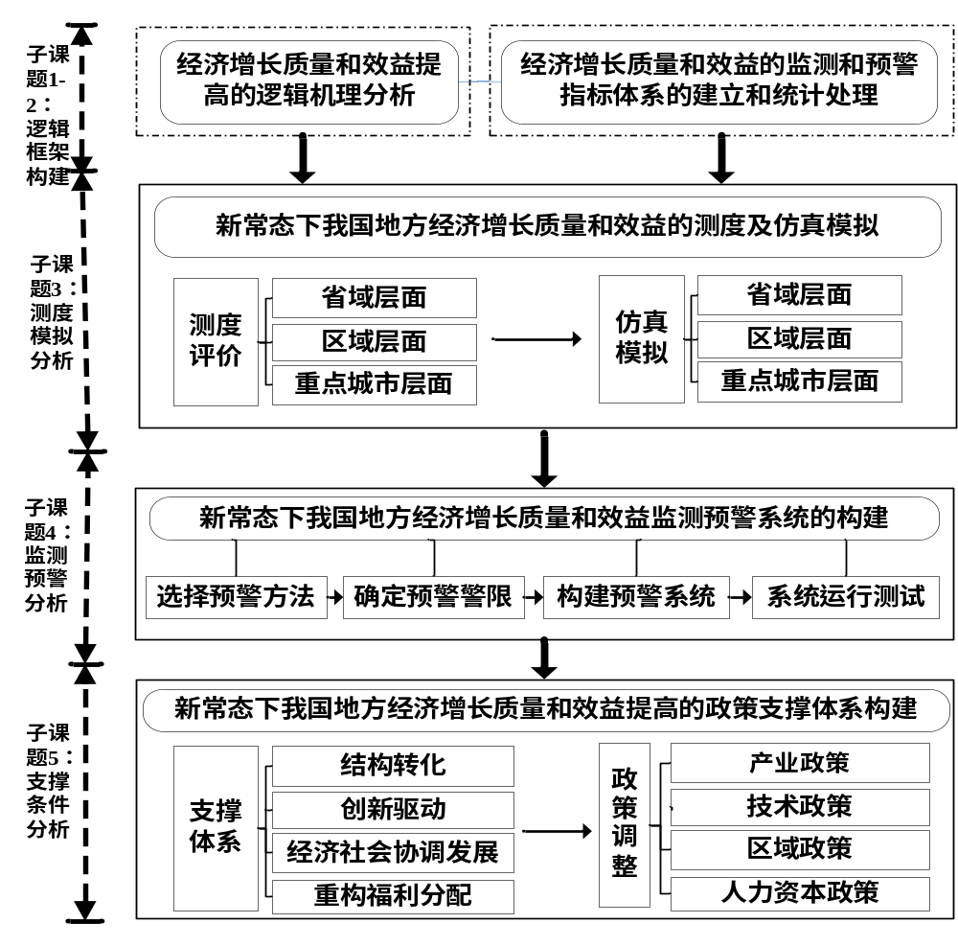
5.本课题研究预期目标
（1）本课题在理论创新方面的预期目标是：一是明晰经济增长质量和效益的基本内涵、理论维度和价值判断，把宏观经济监测预警理论与经济增长质量理论相结合，构建以经济增长质量和效益为核心的监测预警的理论框架；二是从数量型增长向质量型增长监测预警转型的角度，探索经济增长质量和效益监测预警的理论机理。
（2）本课题在实践应用方面的预期目标是：一是构建对经济增长质量和效益进行监测预警的指标体系，为地方经济增长质量和效益进行监测预警提供判断标准。二是利用大数据分析方法，分析我国地方经济增长质量和效益的状态和未来趋势；二是确立经济增长质量和效益的衡量标准和各地方的偏离程度，构建我国地方经济增长质量和效益的监测预警系统，从而为具体的实践提供依据。
（3）本课题在服务决策方面的预期目标是：一是利用大数据理论和方法分析，对我国地方经济增长质量进行科学的评估与预测，并构建地方经济增长质量和效益决策的数据库，为政策制定部门提供数据支持方面的参考。二是对我国地方经济增长质量和效益提升过程中出现的问题进行监测预警，明确警情、寻找警源、分析警兆、预报警度，判断问题与风险，并依据预警结果构建相应的政策支撑体系，为政策制定部门提供政策建议方面的参考。
表6.研究思路和研究方法
1.总体思路
本课题沿着“理论机理分析——指标体系构建和方法选择——监测预警系统构建——政策支撑体系构建”的研究思路进行研究：
首先，从经济增长的质量效益角度对现有的宏观经济增长监测预警理论框架进行拓展，在经济增长质量和效益的基本内涵、理论维度和价值判断分析的基础上，把宏观经济监测预警理论与经济增长质量理论相结合，从动态角度构建经济增长质量和效益的数理模型，研究经济增长质量和效益监测预警的理论机理，建立地方经济增长质量和效益的监测预警分析框架。
其次，基于新常态下质量效益型发展导向的大背景，根据所确立的理论维度，构建经济增长质量和效益监测预警的指标体系对我国地方经济增长质量和效益进行测度和评价，并构建系统动力学仿真模型，利用大数据分析技术，对地方经济增长质量和效益未来的变化趋势进行模拟和预测。
再次，建立地方经济增长质量和效益的监测预警系统，对地方经济增长质量和效益进行具体的预警分析，通过确立新常态下我国地方经济增长质量和效益的衡量标准和合理区间，基于宏观经济预警的方法和思路，构建地方经济增长质量和效益的监测预警系统，从而为决策提供参考。
最后，依据监测预警分析结果，从结构转化、创新驱动、经济社会协调发展和重构福利分配四大层面构建新常态下提升我国地方经济增长质量和效益的政策支撑体系，从而实现政策导向的转变和具体政策措施的调整。
2.研究视角与研究路径
本课题对中国地方经济增长质量监测预警研究在视角和路径上实现了四个转变：
（1）研究背景从旧常态下的数量增长导向转变为新常态下的质量效益型增长导向。追求质量和效益是新常态背景下经济增长的关键，本课题对我国地方经济增长监测预警的研究从旧常态背景下的数量导向转变为新常态下的质量效益导向，主要研究地方经济增长质量和效益的监测预警系统及其提升机制。
（2）研究着眼点从短期向长期的转变。传统的宏观经济监测预警模型大多关注短期的经济基本面，其构成要素包括各项短期经济指标，而本课题的一个研究特色是对影响经济增长质量和效益的长期因素进行监测预警，从而实现经济长期可持续的发展。基于此，本课题的政策着眼点也从短期的货币政策、财政政策扩展到了扩大生产可能性边界的产业政策、人力资本政策和技术进步政策方面。
（3）研究方法从偏重定性分析转向定性分析与大数据分析的结合。针对当前宏观经济监测预警偏重数量和速度的特征，以及经济增长质量和效益的相关研究偏重定性分析的特点，本课题设计把宏观经济监测预警的方法与经济增长质量和效益的评价方法相结合，注重定性分析与大数据分析的结合，运用现代计算技术开发地方经济增长质量与效益的软件，运用现代数据挖掘和分析技术，采用大数据分析方法进行地方经济增长的质量和效益的监测预警分析，并通过构建系统动力学仿真模型对地方经济增长质量和效益进行模拟预测，从而增强课题研究的实证特色。
（4）研究的重点从宏观经济转向地方经济领域。现有经济增长质量和效益的研究和测度主要集中于宏观经济整体上，而忽视经济增长质量和效益的空间分布状态，缺乏从地方经济视角进行经济增长质量和效益中微观角度的研究。本项目将经济增长的质量和效益从过去重视整体研究，转向地方经济、区域经济和重点城市经济增长质量和效益的监测预警研究。
3.本课题研究拟采用的具体研究方法和技术路线
（1）具体的研究方法
第一，宏观经济预警方法。运用宏观经济预警方法来实现新常态下我国地方经济增长质量和效益监测预警体系构建，具体包括两种，一是ANN（人工神经网络）预警方法。ANN由多个神经元所组成，是通过不同的网络学习算法利用数据训练后建立的多层网络。第二是BP神经网络方法。基于ANN 预警方法基础上，本课题主要采用了反向传播网络（Back-Propagation Network，简称 BP网络）来建立具体的网络预测模型。
第二，系统动力学分析方法。基于系统动力学，构建经济增长质量和效益的SD仿真模型，具体分析经济增长质量和效益系统的因果反馈以及效率、结构、波动性、福利变化与成果分配、资源和生态环境代价、国民经济素质等六个子系统的内部机制。并有效地模拟经济增长质量和效益系统的运行机制，对系统内部的关键系统参数进行调整。
第三，典型地区调研与问卷调查法。由于中国地域广大，经济发展区域差异性较大，这就需要对不同地区进行调研考察，需要针对不同的要素禀赋结构提出具体的增长动力形成机制，以提升各地经济增长的质量和效益；同时根据课题研究需要，一些行业和地区的数据必须通过实地调研和问卷调查来获取，特别是一些微观行业和企业数据，从而弥补国家统计部门统计数据的不足，为本课题研究提供更完善的数据支持。
第四，数理分析法。通过最优化和动态随机一般均衡分析（DSGE），构建经济增长质量和效益的数理模型，并在此基础上研究提升地方经济增长质量和效益的基本逻辑机制。
第五，统计分析法。一是运用数据包络分析（DEA）和随机前沿分析（SFA）方法对经济增长质量和效益涉及的效率维度进行测算。二是建立监测预警指标体系，运用主成分分析法和动态因子分析方法对地方经济增长质量和效益进行测度和评价。三是对各省区和重点城市的经济增长质量和效益的具体结果进行聚类分析。
第六，计算机仿真方法。运用计算机技术，从地方经济增长质量和效益监测预警的角度，按照经济增长质量和效益的监测、预测、预警与政策四个模块，开发监测预警软件，建立监测预警的数据库。在建立系统的经济增长质量和效益监测预警数学模型基础上，将它转换为适合在计算机上编程的仿真模型，然后对模型进行仿真试验，已实现对地方经济增长质量和效益监测预警。
（2）技术路线
首先，本课题通过演绎和归纳方法对现有文献进行梳理，把宏观经济监测预警理论与经济增长质量理论相结合，对现有的宏观经济监测预警理论进行拓展，形成以经济增长质量和效益为目标的监测预警分析框架,并构建经济增长质量和效益的监测预警模型，从动态角度经济增长质量和效益监测预警的理论机理。
其次，通过构建经济增长质量和效益监测预警多维指标体系，通过主成分分析、动态因子分析等方法对新常态下我国地方经济增长质量和效益进行测度和评价，并通过聚类分析得出其基本特征并进行分类，进一步基于系统动力学构建仿真模型，对我国地方经济增长质量和效益进行仿真模拟预测，分析我国地方经济增长质量和效益的未来趋势和特征。
最后，通过基于ANN的BP神经网络方法构建新常态下我国地方经济增长质量和效益的监测预警系统，并进行运行预警分析和判断，明确警情、寻找警源、分析警兆、预报警度，判断问题和风险，为决策提供依据。最后依据测度模拟结果以及监测预警的具体状况提出新常态下提升我国地方经济增长质量和效益的政策支撑体系。本课题研究的技术路线如下：

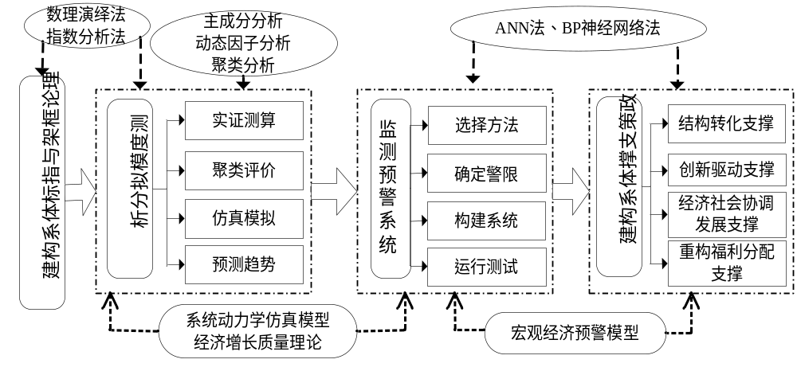

4.本课题研究的可行性
（1）学科条件和研究机构支持方面的可行性。本项目依托西北大学经济管理学院，西北大学经济管理学院具有的理论经济学、应用经济学一级学科博士点和国家重点学科，具有理论经济学和应用经济学的博士后流动站，具有国家重点学科，为本课题的研究提供了学科支撑条件。同时国家经济学基础人才培养基地、教育部人文社科重点研究基地——中国西部经济发展研究中心可以为本课题的研究提供相关支持。而且西北大学经济管理学院早就建立了“经济增长质量评价与研究中心”，承担了教育部人文社会科学发展报告项目《中国经济增长质量发展报告》，每连续6年举行发布会，举办中国经济增长质量论坛。
（2）研究团队配备方面的可行性。本课题的首席专家任保平教授是教育部“长江学者”特聘教授，教育部新世纪优秀人才入选者，是西北大学国家重点学科——政治经济学的学科带头人之一，“经济增长质量评价与中心”主任，长期从事现代经济增长理论与中国经济增长质量问题研究，对经济增长的基本理论熟悉。子课题负责人均为副高级以上职称，其中教授两名，副教授三名，均获得国内名牌学校的博士学位，科研能力突出，科研成果显著，截止此次课题申请各位子课题负责人在各自研究领域内主持并参与完成国家和省部级课题多项，而且子课题负责人的研究领域包括数量经济学、发展经济学、计量经济学，这对于本课题的顺利完成能够起到积极推动作用。另外，子课题参与人既包括国内各高校的教师也包含相关专业的博士，他们精力充沛，经济学理论基础扎实，且研究领域广泛，能够为本课题的顺利完成提供人力支持。
（3）前期研究基础方面的可行性。以任保平教授为首席专家的本课题研究团队收集整理了国内外关于中国经济增长问题的相关文献资料，并已经在中国经济增长质量的研究领域进行了10多年的前期研究，形成了一系列前期研究成果。近年来一直进行中国经济增长质量和效益的理论研究，出版《以质量看待增长：对新中国经济增长质量的评价与反思》，连续出版《中国经济增长质量发展报告》6本等专著，在《经济研究》、《经济学家》、《管理世界》等杂志发表相关文章200余篇，还具有多次主持和参与国家基金项目的经验，发表多部（篇）与本课题相关论著或论文。本课题的子课题主持人及项目参与人也都是西北大学经济管理学院经济增长评价与研究中心的主要成员，是这个领域里具有较高水平的专家，主持、参与多项与本课题相关的省部级课题，公开出版、发表多部（篇）与本课题相关的论著或论文，十分熟悉并多年致力于本课题的相关研究。子课题负责人也长期关注中国经济增长领域的相关研究，在中国经济增长研究领域取得了丰硕的研究成果，在《经济研究》、《管理世界》等期刊上发表多篇研究成果，探讨中国经济增长质量问题。
（4）资料设备方面的可行性。西北大学图书馆专为全校师生设立经管类图书借阅室，相关藏书不下30万册，同时经济管理学院资料室也有丰富的藏书，其中中文藏书2万余册，外文藏书也有1500余册。经济管理学院建立的期刊资料室订购了包括《美国经济评论》、《中国社会科学》等在内的国内外重要学术期刊3百余种，同时购买了包括清华CNKI、国泰君安、国研网等大型数据库，这些都为本课题的数据和文献搜集提供了优越条件。另外，学院还采购了高质量的微机数据处理设备，具有国家级经济学实验示范中心，购买了大量的数据分析与处理软件，资料储备和网络基础设施齐全，课题组成员都熟练计算机技术，科研手段先进，能够为课题前期资料准备工作和后期数据处理提供有效保障。

表7.重点难点和创新之处
1.课题拟解决的关键问题
（1）构建以经济增长质量和效益为目标的宏观经济监测预警的理论分析框架。通过对经济增长质量和效益的基本内涵进行界定，明晰其理论维度和价值判断体系，并分析现有以数量和速度为核心的宏观经济监测预警理论的缺陷，研究从数量增长向质量效益型增长宏观经济监测预警的转型，从而构建以经济增长质量和效益为目标的宏观经济监测预警的理论分析框架。
（2）新常态下我国地方经济增长质量和效益监测预警指标体系的构建与方法选择。依据中国经济进入新常态的背景，通过构建经济增长质量和效益监测预警的指标体系，利用计算机技术开发地方经济增长质量和效益监测预警的软件，利用大数据分析技术，采取相应统计方法对我国省级地方经济、区域经济和重点城市的经济增长质量和效益进行测度和评价，并构建系统仿真模型对各地方经济增长质量和效益进行监测和预警。
（3）新常态下我国地方经济增长质量和效益的监测预警系统构建。依据经济新常态的背景，确定经济增长质量和效益的衡量标准和合理区间，并构建相应的预警体系，包括确立警限、警度和警级，从而构建我国地方经济增长质量和效益监测预警系统。
2.课题研究的重点难点问题
（1）以经济增长质量和效益为目标的宏观经济监测预警模型。根据经济增长质量的基本内涵，通过最优化思想，运用动态随机一般均衡方法构建经济增长质量和效益的监测预警模型，进而能够从动态分析的角度探索地方经济增长质量和效益监测预警的具体机制，这是本课题在理论突破上的重点难点问题。
（2）新常态下我国地方经济增长质量和效益的监测预警指标体系构建和仿真模拟。以经济增长质量和效益的理论维度为出发点，构建经济增长质量和效益的监测预警多指标评价指标体系，并构建系统动力学仿真模型对我国地方经济增长质量进行模拟预测。这是本课题在实证研究上的重点难点问题。
（3）新常态下我国地方经济增长质量和效益预警的警限确定。结合经济新常态的大背景，确立地方经济增长质量和效益的预警警限，从而为监测预警系统的构建提供重要依据，这是本课题在实践应用上的重点难点问题。
3.课题研究的创新之处
（1）在问题选择方面，从经济增长质量和效益的角度提出了新常态背景下经济增长监测预警研究的新视角。现有关于宏观经济监测预警的研究都是基于数量和速度角度来进行的，监测预警指标往往关注的是增长数量和速度，而忽视了对经济增长质量和效益的监测预警。
因此本课题在对现有的宏观经济监测预警理论与方法进行反思的基础上，提出了经济增长质量和效益监测预警研究的新视角，提出了经济增长质量和效益的基本内涵和价值判断，并构建了经济增长质量和效益监测预警的理论维度，构建了经济增长质量和效益监测预警的理论框架，从而为经济增长质量和效益的监测预警提供理论上的基础。
（2）在学术观点方面，构建了“理论机理——指标体系构建与方法选择——监测预警系统构建”这一从理论到实证再到实践的新框架。对于经济增长质量和效益的研究，目前的文献主要是从规范分析的角度进行研究，或是通过一些经济指标进行统计分析，这样虽然能够给政策抉择提供方向上的指导，但不能起到更具体和精确的参考作用。
基于此本课题立足于现有经济增长和经济发展理论以及经济预警理论研究的最新成果，结合系统动力学的分析方法，构建了从经济增长质量和效益监测预警机理分析到测度模拟分析再到监测预警分析这一层层递进的分析框架：一是通过经济增长质量和效益监测预警的理论框架分析提供课题的理论基础；二是构建了经济增长质量和效益监测预警的指标体系，并运用大数据分析方法对三个层面的地方经济增长质量和效益进行了测度和评价，从而为本课题提供了实证基础；三是根据基于系统动力学构建了仿真模型，对未来地方经济增长质量和效益的变化趋势进行了模拟，并在此基础上采用大数据分析技术与方法构建了经济增长质量和效益监测预警系统，从而能够比较精确的确定政策的力度，为更科学的构建政策支撑体系提供基础。
（3）在研究方法方面，运用了系统动力学和经济监测预警理论的最新成果。从现有的研究成果来看，现有对宏观经济监测预警主要是基于数量和速度指标的，关于对经济增长质量和效益的分析主要是运用逻辑演绎和归纳进行定性分析，或是通过一些统计方法进行测算层面的定量分析。但通过对增长质量和效益的评价仅能反映发展的当前状态，还比较难以对地方经济未来发展过程中的决策提供重要参考。本项目在研究方法和分析工具方面，运用了系统动力学和经济监测预警理论的最新成果，来构建基于质量和效益的监测预警系统。
（4）在研究工具方面，采用大数据分析工具和计算机模拟工具。以经济增长质量与效益监测预警的大数据分析为背景，采用现代计算技术和计量经济学的分析工具，把数据挖掘、数据分析、仿真预测与政策模拟结合起来，开发经济增长质量与效益监测预警的软件， 对新常态下我国地方经济增长质量与效益进行监测预警、仿真模拟和未来预测。
基于此，本课题运用系统动力学的基本方法构建新常态下我国地方经济增长质量和效益的仿真模型，采用大数据分析技术和方法，对各地经济增长质量和效益进行模拟，从而获得其未来变化趋势，在此基础上，又通过借鉴宏观经济预警的基本理论和方法，构建了新常态下我国地方经济增长质量和效益的监测预警系统，从而能够更加明确地方经济发展中的具体决策选择，为政策支撑体系构建提供依据，以此实现研究方法和分析工具层面的创新。

表8.子课题结构和主要内容
子课题名称（之一）: 经济增长质量和效益提高监测预警的理论机理分析
负责人姓名 | 茹少峰 | 承担单位 | 西北大学 | 本人签字
研究的主要问题：在中国社会转型、经济增速放缓的新常态背景下，增长动力机制发生改变，将引发经济结构调整和经济发展方式转变，所以新常态意味着经济增长质量的提高成为题中之义。一般来讲，经济增长包含两个方面，一个是经济增长数量，另一个是经济增长质量。但在长期研究经济增长的历史长河中，经济增长质量研究始终处于缺位的状态。从现有宏观经济监测预警理论来看，主要是基于经济增长的数量和速度的，以新常态为现实背景，研究经济增长质量和效益监测预警的理论机理是本课题首要解决的重点问题。
基于此本子课题研究的理论问题：一是对现有基于数量和速度的宏观经济监测预警理论进行反思，对经济增长质量和效益的理论进行界定，把经济监测预警理论与经济增长理论相结合，构建经济增长质量和效益监测预警的理论框架；二是构建经济增长质量和效益的监测预警的模型。
研究的主要内容：根据研究问题，本子课题研究内容主要包括三个方面：
第一，基于已有的研究，对经济增长质量和效益的基本概念和内涵进行界定，确定经济增长质量监测预警的逻辑起点。
第二，建立经济增长质量和效益监测预警的理论框架和价值判断，补充经济监测预警理论在质量和效益研究方面的不足，同时为后续的地方经济增长质量和效益监测预警分析构建理论基础。
第三，采用相关数理模型的研究方法，搭建经济增长质量和效益的监测预警模型，较为科学和精细的阐释经济增长质量和效益监测预警的理论机理。
第四，研究从数量型增长向质量型增长监测预警转型的机制和路径，为未来地方经济在新常态背景下谋求经济增长质量和效益提供可行的理论依据。
研究思路：本子课题主要采用“文献梳理—内涵界定—框架构建—模型分析”的分析思路，首先通过对研究经济增长质量和效益等领域研究文献的梳理；其次，提炼出经济增长质量的基本内涵和界定，并分析其内涵和特征；再次，把宏观经济预警理论与经济增长质量理论相结合，建立经济增长质量和效益监测预警的理论分析框架，明晰经济增长质量和效益监测预警的体系和内容；最后，通过构建经济增长质量和效益监测预警模型，通过动态分析的方法来在数理逻辑层面论证经济增长质量和效益监测预警的理论机理。
研究方法：本子课题采用的研究方法包括：
一是文献归纳法，用于梳理宏观经济监测预警的理论以及相关经济增长质量与效益研究的成果，包括国内外较新的研究文献，为经济增长质量和效益监测预警提供理论基础和丰富的前期研究。
二是演绎法和归纳法，主要用于构建经济增长和效益监测预警的分析框架以及数量型向质量型增长监测预警转变的逻辑机理分析，构建以经济增长质量和效益为目标的宏观经济监测预警分析体系；三是数理模型法，用于经济增长质量理论模型的搭建，采用最优化的方法、动态随机一般均衡（DSGE）等数理分析方法来具体构建经济增长质量和效益监测预警的理论模型。

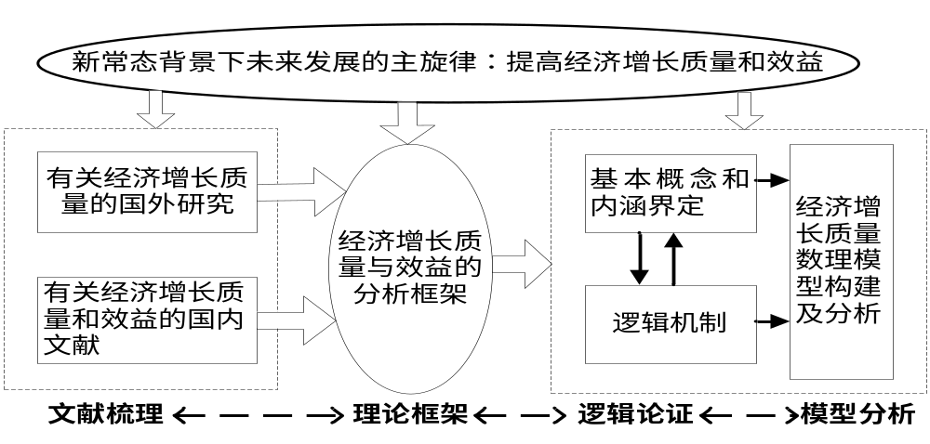
子课题1研究框架图
研究目标：针对研究的问题，本子课题的主要目标是在理论上构建经济增长质量和效益监测预警基本的分析框架，用于探讨经济增长质量和效益监测预警理论机理，为构建地方增长质量监控和预警系统的提供理论支持。
预期成果：
在核心期刊（A类以上）发表论文1-2篇，阐述经济增长质量和效益监测预警的框架以及扩展、基本命题、伦理原则以及构造经济增长质量监测预警的数理模型
子课题负责人学术简介
茹少峰，西北大学经济管理学院教授、数理经济与统计系主任，社会调查与数据分析中心主任。长期从事数理统计、数理经济学、计量经济学的研究。在《光明日报》《农业技术经济》、《西北大学学报》等核心期刊发表论文20余篇，出版《数理经济学》《宏观经济模型及其应用》等著作，其中多篇被IE检索，主持、参与完成国家自然科学基金等项目多项。
子课题成员学术简介
魏婕，西北大学经济管理学院教师、经济学博士，长期研究经济增长质量问题。在《中国工业经济》、《经济学动态》等期刊发表文章10余篇，被人大复印资料转载多篇。
李勇，西北大学经济管理学院教师、经济学博士，长期研究经济转型和发展战略问题。在《管理世界》、《经济评论》等期刊发表论文30余篇，被人大复印资料转载多篇。
李娟伟，陕西师范大学商学院教师，经济学博士，研究方向经济增长和转型研究，在《经济科学》、《中国人口资源与环境》、《中国经济问题》等期刊发表文章多篇。

表8.子课题结构和主要内容
子课题名称（之二）: 经济增长质量和效益的监测预警指标体系的建立和方法选择
负责人姓名 | 高煜 | 承担单位 | 西北大学 | 本人签字
研究的主要问题：经济增长和效益的监测预警是目前学界重点研究的宏观经济问题之一，为了实现地方经济增长质量和效益预警，首要解决的问题在于构建经济增长质量和效益的监测和预警指标体系，并选择合适的监测预警方法。
基于此考虑，本子课题在子课题一理论研究基础上，依据经济增长质量和效益的界定和分析框架，研究的主要问题有：一是从经济增长的效率、经济结构、波动性、福利变化与成果分配、资源和生态环境代价、国民经济素质等多个方面研究经济增长质量和效益监测预警的理论维度；二是在此基础上选择具体指标建立经济增长质量和效益监测与预警的指标体系，并选择合适的统计方法进行具体指数的合成。
研究内容：目前学者对于经济增长质量和效益的测度方法多样，主要在于并未厘清经济增长基本逻辑和应包含的内容和维度，本课题在课题一对经济增长质量和效益理论阐述的基础上，研究内容主要包括：
第一，从经济增长的条件、过程和结果三个层面，具体分析经济效率、经济结构、波动性、福利变化与成果分配、资源和生态环境代价、国民经济素质和经济增长质量的关系和逻辑机理，明晰经济增长质量和效益“六大”基本维度内容。
第二，从经济增长质量所含的“六大”基本维度出发，寻找反映六大维度的各类具体宏观和微观指标，构成经济增长质量和效益监测预警的指标体系，为进行地方经济增长质量和效益监测预警做好先期准备工作。
第三，比较各类统计方法的优劣，阐述选择的统计方法从指标体系合成到具体指数的过程和优势，为地方经济增长质量和效益监测预警确定基本的统计方法。
研究思路：本子课题的研究主要是沿着“确定基本维度—寻找具体指标—选择合适方法”的思路展开，首先，在经济增长质量和效益的内涵界定的基础上，确定经济增长基本维度；其次，根据经济增长质量的基本六大维度，寻找合适的宏观和微观指标来对维度的内容进行具体的反映；最后，通过对多指标合成指数方法的比较，明晰各种方法的优劣，选择合适且较为先进的方法作为基本方法，为下一子课题具体测算和仿真模拟提供具体可行的方法。
研究方法：该子课题涉及的研究方法主要包括：
第一，逻辑归纳法，用于具体阐述经济增长质量所含的六大维度，和六大维度与经济增长质量之间的逻辑关系，为进行增长质量和效益监测和预警体系提供基本理论框架。
第二，投入产出效率的估算方法，用于对经济增长质量涉及的效率维度进行测算，具体包括数据包络分析（DEA）和随机前沿分析（SFA）分析方法；第三，多指标合成的方法，用于经济增长质量和效益的监测和预警指
标体系合成为具体指数的过程，具体包括主成分分析方法、动态因子分析方法、模糊隶属度评价法等。

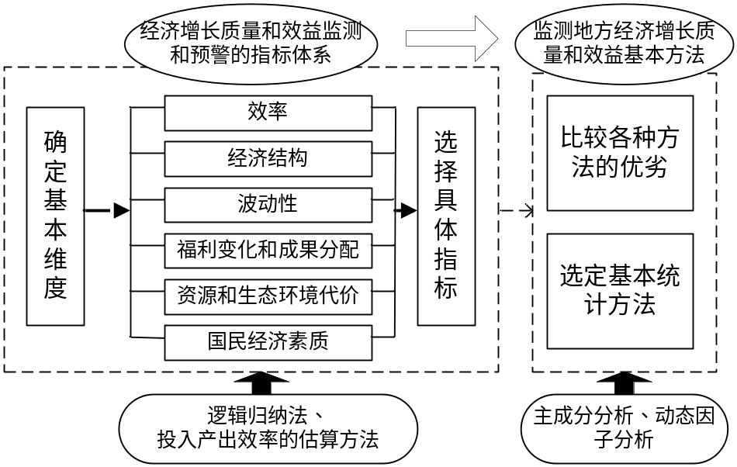
子课题2研究框架图
研究目标：一方面构建经济增长质量和效益监测和预警指标体系，明确监测和预警地方增长质量的基本维度和具体指标；另一方面选择经济增长质量指数合成的合适且较为先进的方法。
预期成果：发表1篇（核心期刊A类以上）关于经济增长质量和效益框架、维度确定以及监测和预警指标体系的构建的文章。
子课题负责人学术简介
高煜，西北大学经济管理学院教授、博士生导师、数理经济与统计系副主任，研究方向为宏观经济学，曾在《管理世界》、《改革》等刊物发表论文十余篇。主持和参与教育部、国家科技部、陕西省专项课题等研究项目10余项。
子课题成员学术简介
马莉莉，西北大学经济管理学院教授、经济学博士，研究方向为世界经济，在《中国工业经济》《东亚经济研究》《西北大学学报》等期刊发表文章多篇。主持完成国家社科基金项目1项、教育部人文社会科学项目1项。
朱楠，西北大学公共管理学院副教授、经济学博士，研究经济增长、公共经济学，在《西北大学学报》《中央财经大学学报》等期刊发表论文多篇，出版专著1部，主持教育部人文社会科学项目1项。
田洪志，西北大学经济管理学院教师，统计学博士，研究方法为计量与统计，在《International Research Journal of Finance and Economics》等期刊发表文章。

表8.子课题结构和主要内容
子课题名称（之三）: 新常态下我国地方经济增长质量和效益的监测及仿真模拟
负责人姓名 | 钞小静 | 承担单位 | 西北大学 | 本人签字
研究的问题：在新常态背景下，地方经济谋求突破以适应新常态，最主要在于找到“发力点”。所以在新常态的背景下地方政府提高经济质量和效益主动适应新常态，首要解决的问题在于对现阶段地方增长质量和效益呈现的状态进行监测评价。
基于此，本子课题研究的问题主要在于：一是对现阶段地方经济增长质量和效益进行监测，明晰目前地方经济增长质量的状态和特征；二是通过构建地方经济增长质量的系统动力学模型，仿真模拟地方经济增长质量和效益到2050年的基本走向和趋势特征。
研究内容：本子课题基于上述子课题构建的经济增长质量评测框架，重点分为两个层次来探讨我国地方经济增长质量和效益的状态和特征。第一层次：对目前地方经济增长质量和效益的状态进行测度、评价和聚类分析；第二层次：对未来地方经济增长质量和效益的趋势及特征进行仿真模拟分析。根据两个基本层次，本子课题主要内容具体包括四个方面：
第一，依据上述子课题构建的经济增长质量和效益监测和预警的指标体系，一是对全国各省、自治区、直辖市的经济增长质量和效益进行监测评价，二是对全国重点区域，具体包括长三角地区、京津冀地区、珠三角地区、东北地区、中部地区、西南地区、西北五省的经济增长质量和效益进行监测评价；三是对全国50个重点城市的经济增长质量和效益进行监测评价，具体分析各省、地区和城市经济增长质量和效益存在的缺陷和不足。
第二，对各省区和重点城市的经济增长质量和效益的具体结果进行聚类分析，并具体分析各种类型省区和城市经济增长质量和效益的特征，以及各种类型省区和城市面对的主要问题和需要重点改进的问题。
第三，基于系统动力学，构建经济增长质量和效益的SD模型，具体分析经济增长质量和效益系统的因果反馈以及效率、结构、波动性、福利变化与成果分配、资源和生态环境代价、国民经济素质等六个子系统的内部机制，并画出系统及各子系统的流程图。
第四，根据SD模型结构特点，对仿真模式进行确定，然后根据不同方案对我国各省区、不同地区、重点城市到2050年的经济增长质量和效益进行模拟，预估各省区、地区和重点城市经济增长质量和效益的基本趋势和特征。
研究思路：该子课题主要沿着“状态监测—趋势分析—特征总结”的思路展开研究，首先基于子课题一和二构建的监测和预警的指标体系，对我国地方经济增长质量和效益现
状进行评测，并进行聚类分析，了解我国地方经济增长质量和效益的现阶段的基本状况；其次，采用SD模型仿真模拟至2050年我国地方经济增长质量和效益的走向和趋势特征；最后，对我国地方经济增长质量和效益的现状和基本趋势进行总结，明确地方经济增长质量和效益的特征，以及存在的不足和未来改进的方向。
研究方法：该子课题采用的研究方法主要包括：
第一，聚类分析，即对测度后的全国
各省区的经济增长质量和效益的指数进行聚类分析，具体来进行归类总结和特征概括。
第二，系统动力学的方法，将经济增长质量和效益作为一个动态的复杂系统进行分析，研究系统内部的结构和关联性，以及各关键要素之间关系，有效地模拟经济增长质量和效益系统的运行机制，对系统内部的关键系统参数进行调整。
第三，仿真模拟，以1990年为仿真初始年，选取2005-2012年8年数据进行检验，通过系统模拟结果与历史数据比较，模型具有足够的有效性，进一步模拟地方未来的增长质量状态与演化轨迹，进行仿真模拟。
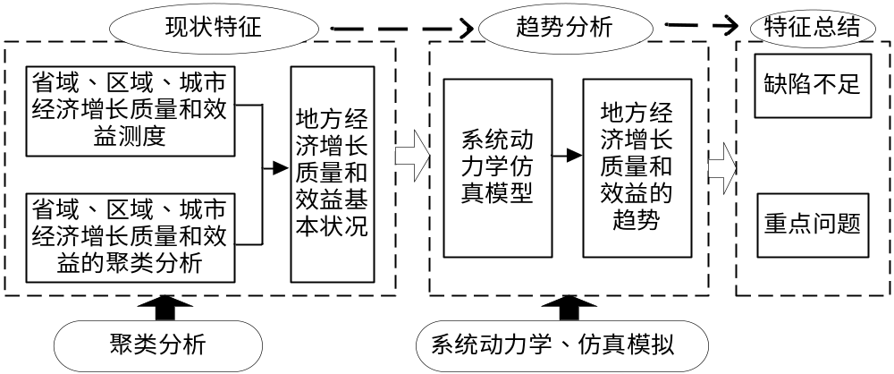
子课题3研究框架图
研究目标：该子课题研究的目标是在现阶段和未来40年两个层面评测我国地方经济增长质量和效益，从而明确我国地方经济增长质量和效益的不足和缺陷。
预期成果：一是形成2-3篇（核心期刊A类以上）讨论现阶段我国地方经济增长质量和效益的状态文章；二是形成1-2篇（核心期刊A类以上）仿真模拟至2050年我国地方经济增长质量和效益的趋势和演化轨迹。
子课题负责人学术简介
钞小静，西北大学经济管理学院副教授，“经济增长质量评价与研究中心”副主任、教育部新世纪优秀人才、长期从事经济增长、宏观经济统计研究，在《经济研究》、《数量经济技术经济研究》、《经济评论》等核心期刊已发表文章20余篇，承担包括国家社科基金项目、教育部人文社科项目和陕西省社会科学基金项目多项。
子课题成员学术简介
欧阳葵，西北大学经济管理学院副教授，研究方向为数理经济，曾在《经济研究》、《数量经济与技术经济研究》等期刊发表文章。
焦晶，西北大学经济管理学院教师，研究方向为数理经济及网络优化，曾在《Pacific Journal of Optimization》等期刊发表文章，参与完成国家自然科学基金面上项目。
刚翠翠，西北大学经济管理学院博士研究生。研究方向为中国经济增长，在《改革》、《中国流通经济》、《中州学刊》等期刊分别发表文章多篇。

表8.子课题结构和主要内容
子课题名称（之四）: 新常态下我国地方经济增长质量和效益监测预警系统的构建
负责人姓名 | 师博 | 承担单位 | 西北大学 | 本人签字
研究的问题：新常态下的地方经济增长质量和效益监测预警系统的构建是本课题研究的核心问题。本子课题基于上述子课题研究的基础，以提高经济增长质量和效益为根本目标，对地方经济增长的效率、结构、波动性、福利变化与成果分配、资源和生态环境代价、国民经济素质等六个方面进行监测和预警，在此重点需要研究的是监测预警系统构建的基本步骤。所以本课题的研究主要是围绕地方经济增长质量和效益监测预警系统如何构建和运行来展开。
研究内容：结合子课题一、二、三的分析过程，在此构建地方经济增长质量和效益监测预警系统，主要是四个方面的步骤：
第一，地方经济增长质量和效益的预警方法的选择。多方位比较宏观经济预警的方法，比较景气指数法、“晴雨表”指数法、指标法、预警信号系统等多种方法的优劣，阐述选择指数法作为地方经济增长质量和效益预警的基本方法的合理性、适宜性和先进性。采用现代计算技术和计量经济学的分析工具，把数据挖掘、数据分析、仿真预测与政策模拟结合起来，开发经济增长质量与效益监测预警的软件，
第二，地方经济增长质量和效益预警警限的界定。地方经济增长质量和效益预警系统就是对地方经济增长中“危险点”做出预测，从而为提高经济增长质量的控制和决策提供依据。对于“危险点”的预判首先需要界定“危险点”的严重程度，即警度的问题。所以在此子课题，我们首先明确经济增长质量合理的区间，即进行衡量标准的确定，然后根据地方对衡量标准的偏离程度，分为四种等级的警度，随着偏离程度的由大到小划分以红灯、黄灯、绿灯、蓝灯表示最差、偏差、中等、较好。
第三，基于ANN方法的BP神经网络预警体系的运行和构建。首先阐述选择基于ANN预警方法的BP神经网络预警体系构建的优势和适宜性；其次阐述利用 ANN 进行预警时的根据所确定的指标体系形成的数据，BP神经网络的结构，即网络的层数、输入、隐层、输出节点的个数，以及预警技术样本和网络权值的分布和量值的获得等整个过程的运行。
第四，地方经济增长质量和效益的预警分析和判断。将地方经济增长质量和效益的基本数据输入监测预警系统进行模拟监测和预警，并比照各地的历史和现实状况，从而测试系统的稳定和可靠性。
研究思路：本子课题主要依据“方法选择—系统构建—预警分析和判断”的逻辑进行研究，首先是依据上述子课题研究的内容，选择对地方经济增长质量和效益监测预警的基本方法；其次，通过对监测预警系统的警度、警限、警级的确定，以及预警方法的选择，从而完整的构建地方经济增长质量和效益的监测预警体系；最后，运用地方经济的数据，对省域、区域、重点城市的经济增长质量和效益进行监测预警的模拟，对系统进行运行测试，从而确定构建的系统的稳定性和可行性，完成对地方经济增长质量和效益监测预警体系的构建以及实际的运行和发挥作用。
研究方法：由于该子课题涉及的监测预警体系的构建，所以涉及的方法均为具体的计算方法：首先预警体系指标权重的确定，采用主成分分析法和层次分析法等；其次，在监
测预警体系构建，参考宏观经济预警最为合理的方法之一，ANN（人工神经网络）预警方法。ANN由多个神经元所组成，通过不同的网络学习算法利用数据训练后建立的多层网络。第三，BP神经网络方法。对于经济增长质量和效益监测预警系统构建基于的ANN 预警方法采用了反向传播网络（Back-Propagation Network，简称 BP网络）来进行具体网络预测模型的建立。
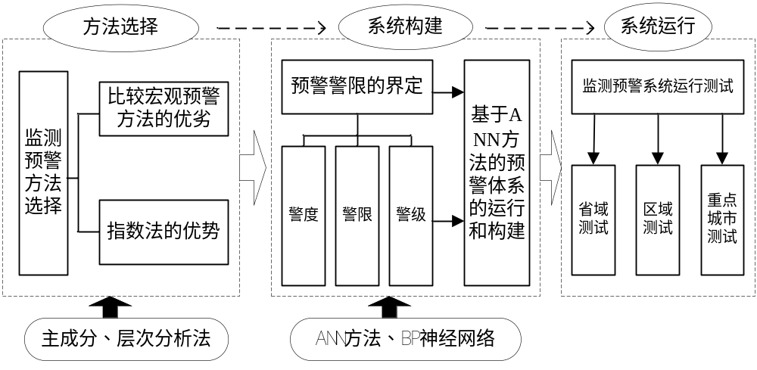
子课题4研究框架图
研究目标：第一，构建我国地方经济增长质量和效益的监测预警系统，搭建该监测预警平台；第二，运用构建的系统，对我国地方经济增长质量和效益进行监测和预警，从宏观决策、宏观调控、宏观管理等方面研究新常态下我国地方经济增长质量和效益提高路径提供依据。
预期成果：一是形成1-2篇（核心期刊A类以上）讨论地方经济增长质量和效益监测预警体系构建的方法、算法和步骤的理论文章；；二是形成1-2篇（核心期刊A类以上）研究型论文，对地方经济增长质量和效益进行监测预警的基本过程和结果，为地方制定政策提供依据。
子课题负责人学术简介
师博，西北大学经济管理学院副教授，经济学博士、院长助理，“经济增长质量评价与研究中心”副主任。长期研究经济增长问题，在《管理世界》《世界经济》、《当代经济科学》、《世界经济研究》等期刊发表文章10余篇，被人大复印资料转载多篇。
子课题成员学术简介
刘瑞明，西北大学经济管理学院副教授，研究方向经济增长与产业组织理论，在《经济研究》、《经济学季刊》、《管理世界》、《世界经济》等期刊发表文章10余篇，其中多篇被引用。主持国家自然科学基金项目1项。
汤向俊，西北大学经济管理学院博士，研究中国经济增长，在《世界经济》、《南开经济研究》、《经济评论》、《经济科学》等期刊发表文章10余篇，多篇被人大复印资料转载。
郭晗，西北大学经济管理学院博士，研究方向经济增长潜力问题，在《数量经济技术经济研究》、《中国经济问题》、《当代经济研究》等期刊发表文章多篇。
表8.子课题结构和主要内容
子课题名称（之五）:新常态下我国分省区经济增长质量和效益提高的政策支撑体系构建研究
负责人姓名 | 王莉 | 承担单位 | 西北大学 | 本人签字
研究问题：新常态在全国整体经济发展中表现出来，也必然在区域层面有所表现。所以在经济发展减速期和结构调整阵痛期，地方经济必须适应发展新常态，所以未来我国各地方要以经济增长质量和效益提高为基本导向和发展新的动力。本子课题主要在于结合地方经济增长质量和效益监测预警系统监测的具体结果，探究未来地方经济社会发展过程中经济增长质量和效益提高的支撑条件。
研究的问题有：一方面，根据监测预警体系监测的基本结果，系统分析地方经济增长质量和效益目前和未来存在的问题以及面对的约束条件；另一方面从地方适应经济从超高速模式转向适度经济增长模式的背景下，如何构建支撑体系以及制定相关应对政策来革新区域发展新思维，形成区域发展新模式，促进我国整体最终实现经济平稳可持续增长的长期目标。
研究内容：结合研究问题，该子课题研究内容主要包括：
第一，地方经济增长质量和效益的问题与约束因素分析。根据子课题三和四监测预警地方经济增长质量和效益的结果，分析我国各省域、区域、重点城市的经济增长质量存在的问题和面对的约束，并分析这些约束对提高地方经济增长质量和效益的影响。
第二，提高地方经济增长质量和效益的支撑体系。在经济转型的新常态下，以地方提高经济增长质量和效益为基本目标，研究支撑提高经济增长质量和效益的体系，具体包括结构转化的支撑体系、创新驱动的支撑体系、经济社会协调发展的支撑体系和重构福利分配的支撑体系等四大支撑体系。
第三，提高地方经济增长质量和效益的政策调整。以四大支撑体系为主要内容，研究地方提高经济增长质量和效益的从短期到长期宏观经济政策，从需求到供给政策等宏观调控手段以及从微观到宏观的政策体系，从而为各地方在新常态背景下保持发展，增质提效提供产业政策、财政政策、货币政策等政策方面的指引。
研究思路：本子课题主要基于“约束条件—支撑体系—政策调整”的思路进行研究：首先基于前述子课题的理论和监测预警结果，结合我国各地的实际情况，分析各省域、区域、重点城市目前提高经济增长质量和效益的制约因素；其次，根据这些约束因素的特征，以及其与提高经济增长质量和效益的逻辑关系，从结构转化、创新驱动、经济社会协调发展和重构福利分配四大层面来构建提高经济增长质量和效益的支撑体系，从而为各地未来发展指明方向和路径；最后，结合方向和路径的具体内容，构建从长期到短期、从需求到供给、从微观到宏观的政策体系，为地方决策和调控提供政策支持。
研究方法：该课题采用的研究方法主要包括实地调查法、归纳法以及制度分析法。具体来看，通过对各地实地调研，考察目前经济新常态的特征，梳理各地在经济增长质量和效益存在的约束因素；其次，利用归纳法和制度分析法，发现现有政策体系在提高经济增
长质量和效益支撑的不足及其存在的问题，明确未来各地提高经济增长质量和效益的基本方向和路径，为完善相应政策体系提供依据。
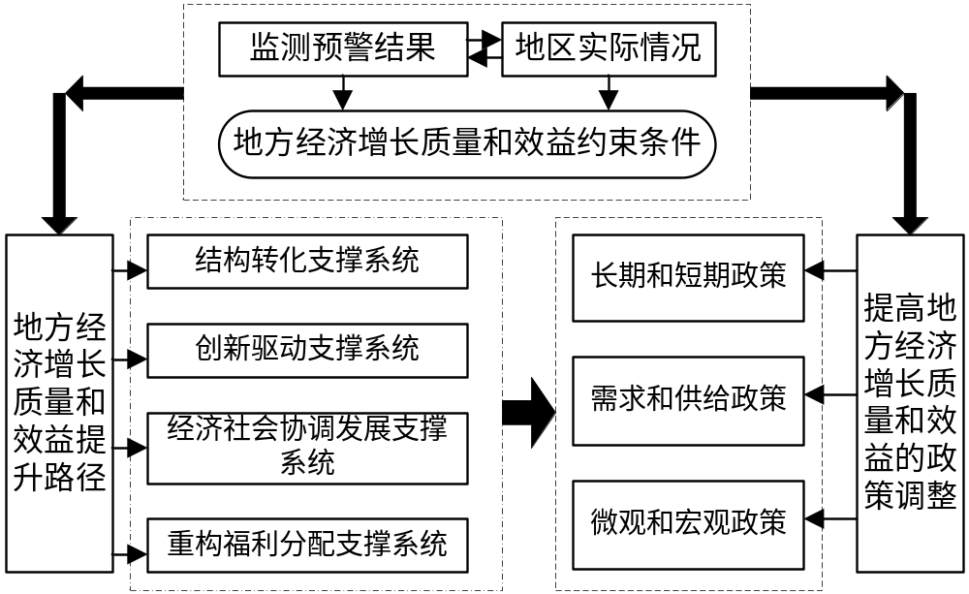
子课题5研究框架图
研究目标：该子课题目标：一是明晰我国各地方提高经济增长质量和效益面临的约束条件；二是构建我国各地方提高经济增长质量和效益的路径转型和路径转型和政策支撑体系，有效挖掘地方的增长潜力，为各地提高经济增长质量以及促进中国经济整体良性发展提供政策指引。
预期成果：形成1-2篇研究报告，阐述我国地方提高经济增长质量和效益的基本路径，说明政策体系构建的原则、内容以及对实践的启示作用。
子课题负责人学术简介
王莉，西北大学经济管理学院数理经济与统计系副教授、统计学博士，社会调查与数据分析中心副主任。主要研究方向为宏观经济统计分析。在《统计研究》、《统计与决策》发表文章10余篇，主持和参与国家社科基金课题《新经济增长理论与政策选择的计量模型研究》（01BTJ007）10余项。
子课题成员学术简介
张龙，西北大学经济管理学院副教授，主要研究方向为中国经济增长效率研究，曾在《数量经济技术经济研究》等期刊发表文章数十篇。
梁炜，西北大学经济管理学院博士，研究方向经济增长、转型经济学，在《数量经济技术经济研究》、《开发研究》等期刊发表文章多篇。
宋文月，西北大学经济管理学院硕士，研究方向为经济增长，在《经济纵横》、《西北大学学报（社会科学版）》等期刊发表文章数篇。
表9.参考文献和研究资料
填写参考提示：1.按引用文献规范列出本课题研究所涉及的主要中外参考文献。2. 基本文献资料的总体分析和代表性文献资料的概要介绍，简要说明重要文献资料的选择依据、获取途径和利用方式。
（1）相关文献资料
[1]Barro,Robert J.,Quantity and Quality of Economic Growth[DB/OL].Working Papers from Central Bank of Chile,2002.
[2]Barro,Robert J.,Inequality and Growth in a Panel of Countries[J].Journal of Economic Growth, 2000,5(1):5-32.
[3]Cao K H， Birchenall J A. Agricultural productivity， structural change， and economic growth in post-reform China[J]. Journal of Development Economics,2013(104):165-180.
[4]Garnaut R. The sustainability and some consequences of Chinese economic growth[J]. Australian Journal of International Affairs,2005.59(4):509—518.
[5]Holz,C. A.,The Quantity and Quality of Labor in China 1978-2000-2025[DB/OL].Working Paper,2005.
[6]Holz C. A..China’s Economic Growth 1978～2025 : What We Know Today about China’s Economic Growth Tomorrow[R]. SSRN Research Paper, http://ssrn.co m/abstract=756044, 2006.
[7]Krugman P. The myth of the Asian miracle. Foreign Affairs[J].1994,73(6):6278.
[8]Louis Putterman. Institutions， social capability， and economic growth[J]. Economic System,2013(37):345-353.
[9]Schaefer A et al. Long-term growth driven by a sequence of general purpose technologies[J]. Economic Medelling,2014(37):23-31.
[10]Stiglitz, Joseph, Sen, Amartya, and Fitoussi Jean-Paul.Mismeasuring Our Lives:Why GDP Doesn’t Add Up[M].NewYork:The New Press,2009.
[11]Thomas V.,The Quality of Growth[M].Oxford Washington,DC:World Bank,2000.
[12]B·D·卡马耶夫.经济增长的速度和质量[M].陈华山，左东官，何剑等.武汉:湖北人民出版社,1983.
[13]肖红叶，李腊生.我国经济增长质量的实证分析[J].统计研究,1998(4).
[14]李周为，钟文余.经济增长方式与增长质量测度评价指标体系研究[J].中国软科学,1999(6).
[15]郑玉歆.全要素生产率的再认识—用TFP分析经济增长质量存在的若干局限[J].数量经济技术经济研究,2007(9).
[16]刘树成.论又好又快发展[J].经济研究,2007(6).
[17]刘海英，张纯洪.中国经济增长质量提高和规模扩张的非一致性实证研究[J].经济科学,2006(2).
[18]任保平.经济增长质量：理论阐释、基本命题与伦理原则[J].学术月刊,2012(2).
[19]任保平,钞小静,魏婕.中国经济增长质量报告2012[M].中国经济出版社,2012年.
[20]钞小静,任保平.中国经济增长质量的时序变化与地区差异分析[J].经济研究,2011 (4).
[21]康梅.投资增长模式下经济增长因素分解与经济增长质量[J].数量经济技术经济研究,2006(2).
[22]毛其淋.二重经济开放与中国经济增长质量的演进[J].经济科学,2012(2).
[23]何强.要素禀赋、内在约束与中国经济增长质量[J].统计研究,2014(1).
[24]叶初升,李慧.以发展看经济增长质量：概念、测度方法与实证分析[J].经济理论与经济管理,2014(12).
[25]刘小瑜,汪淑梅.基于集对分析法的我国经济增长质量综合评价[J].江西社会科学，2014(12).
[26]郝颖,辛清泉,刘星.地区差异、企业投资与经济增长质量[J].经济研究,2014(3).
[27]随洪光,刘廷华.FDI是否提升了发展中东道国的经济增长质量—来自亚太、非洲和拉美地区的经验证据[J].数量经济技术经济研究,2014(11).
[28]余根钱.中国经济监测预警系统的研制[J].统计研究,2005(6).
[29]温渤,郑桂环,徐山鹰,杨晓光,汪寿阳.面向辅助决策的宏观经济监测预警系统研究[J].运筹与管理,2009(2).
[30]汪寿阳,杨晓光,张珣.基于海量信息的全球经济监测预警平台—架构与实现[J].科研信息化技术与应用,2010(3).
[31]顾海兵,孙挺,陈芳芳等.中国经济安全年度报告：监测预警2014[M].北京：中国人民大学出版社,2014.
[32]魏礼群.重在经济增长数量 、质量和效益相统一[J]求是,2009(8).
[33]刘辉霞.改革年代的经济增长与结构变迁[M].上海人民出版社,2008年。
[34]彭德芬.经济增长质量研究[M].华中师范大学出版社,2002年.
[35]李变花.中国经济增长质量研究[M].中国财政经济出版社,2008年.
[36]刘伟.中国经济增长报告[M].中国经济出版社，2013年.
[37]沈坤荣.中国经济的转型与增长——1978～2008年的经验研究[M].南京大学出版社,2008年.
[38]史正富.超常增长：1979——2049年的中国经济[M].上海人民出版社,2013年.
[39]袁富华.中国经济增长潜力分析[M]. 社会科学文献出版社,2007年.
[40]张连城.中国经济增长路径与经济周期研究[M]. 中国经济出版社,2012年.
[41]张辉.中国经济增长的产业结构效应和驱动机制[M].北京大学出版社,2013年.
[42]张平,刘霞辉.中国经济增长前沿[M]. 社会科学文献出版社,2007年.
[43]杨德平，等.经济预测方法及MATLAB实现[M]，机械工业出版社，2013.
[44]顾海兵.中国宏观经济预警系统研究[J]，数量经济技术经济研究，1990。
[45]顾海兵.实用经济预测方法 [M]，中国人民大学出版社，2005.
（2）研究资料准备情况
依据文献资料与课题研究的相关程度和被引用的情况，我们选择了经典文献与前沿研究资料，现有研究认为经济增长质量是数量增长到一定阶段的产物，包含效率提高、结构优化、环境改善等方面非常丰富的内容，因此对经济增长质量优劣程度的判断需要从多角度综合进行衡量。西北大学经济管理学院、教育部人文社会科学重点研究基地西北大学中国西部经济发展研究中心长期关注和研究转变中国经济增长质量问题，西北大学经济管理学院“经济增长质量评价与研究中心”积累了大量的相关研究资料。本课题的首席专家及其所涉及的多位成员，长期关注中国经济增长问题，对经济增长与发展的相关理论和政策熟悉，收集整理了国内外关于转变经济发展方式的相关文献资料，并已经在中国经济增长质量问题上进行了一系列前期研究，形成了一系列前期成果，为本课题的研究提供了前期研究基础。
（3）相关科研条件
西北大学经济管理学院和西北大学中国西部经济发展研究中心有相关的本科和研究生课程设置，西北大学经济管理学院具有的理论经济学、应用经济学一级学科博士点和国家重点学科，为本课题的研究提供了学科支撑条件。同时国家经济学基础人才培养基地、教育部人文社科重点研究基地—中国西部经济发展研究中心可以为本课题的研究提供相关支持，为课题的研究提供充足的科研条件。
四、研究计划
表10.研究进度和任务分工
填写参考提示：1. 本课题研究的实地调研（或实验）方案、资料文献搜集整理方案、总体进度安排和年度进展计划。2.首席专家和核心成员的具体任务分工和每年投入时间（月）。3.主要阶段性成果和最终成果的名称、形式、字数，成果出版或发表、宣传推介的方式和计划。
1.本课题总体进度安排和年度进展计划
第一阶段进行总体理论框架层面的研究。依据经济增长质量的基本内涵确定经济增长质量分析的逻辑起点，构建以经济增长质量和效益为目标的的宏观经济监测预警分析的理论框架，建立经济增长质量和效益监测预警的模型，研究经济增长质量和效益监测预警的理论机理。
第二阶段进行重点难点问题的专项研究。构建地方经济增长质量和效益监测预警的指标体系，为测算和监测地方经济增长质量和效益确定基本的统计方法，一方面对目前地方经济增长质量和效益的状态进行测度、评价和聚类分析，另一方面对未来地方经济增长质量和效益的趋势及特征进行仿真模拟分析，在此基础上构建我国地方经济增长质量和效益的监测预警系统。
第三阶段进行政策层面的具体研究。结合地方经济增长质量和效益监测预警系统监测的具体结果，明晰我国各地方提高经济增长质量和效益面临的约束条件，并构建我国各地方提高经济增长质量和效益的路径转型和政策支撑体系。
本课题计划完成时间是从2015年6月开始，用三年时间完成本课题，到2017年12月31日完成。
（1）2015年4月~2015年5月：课题申报；
（2）2015年6月~2015年8月：课题框架设计和任务分工；
（3）2015年9月~2015年10月：课题资料收集与整理；
（4）2015年11月~2015年12月：提交各子课题研究提纲及研究计划；
（5）2016年1月~2016年2月：进行省内和省外调研；
（6）2016年3月~2016年8月：提交课题第一阶段成果；
（7）2016年9月~2016年12月：提交课题第二阶段成果；
（8）2017年1月~2017年7月：提交课题最终成果；
（9）2017年8月~2017年12月：进行课题的结项工作。
2.首席专家和核心成员的具体任务分工和每年投入时间
（1）首席专家任保平的任务分工
负责整个课题的任务分工以及统一协调工作；
负责整个课题研究方案的设计和计划安排；
负责对整个课题进行过程控制；
首席专家每年投入时间10个月。
（2）子课题负责人的任务分工
茹少峰教授负责子课题一的调查与研究，每年投入时间6个月；
高 煜教授负责子课题二的调查与研究，每年投入时间6个月；
钞小静副教授负责子课题三的调查与研究，每年投入时间6个月；
师 博副教授负责子课题四的调查与研究，每年投入时间6个月；
王 莉副教授负责子课题五的调查与研究，每年投入时间6个月。
（3）核心成员的任务分工
魏婕博士、李勇博士、李娟伟博士参与子课题一的具体研究，每年投入6个月；
马莉莉教授、田洪志博士、朱楠博士参与子课题二的具体研究，每年投入6个月；
欧阳葵博士、焦晶博士、刚翠翠博士参与子课题三的具体研究，每年投入6个月；
刘瑞明副教授、汤向俊博士、郭晗博士参与子课题四的具体研究，每年投入6个月；
张龙副教授、梁炜博士、宋文月硕士参与子课题五的具体研究，每年投入6个月；
刚翠翠博士、宋文月硕士负责资料的收集、管理。
3.主要阶段性成果和最终成果
（1）课题第一阶段成果
成果名称：《以经济增长质量和效益为目标的宏观经济监测预警理论与方法研究》
成果形式：论文及其资料
使用去向：学术刊物
发表计划：在核心期刊发表论文3-5篇
（2）课题第二阶段成果
成果名称：《新常态下我国地方经济增长质量和效益的监测预警与趋势分析》
成果形式：论文和研究报告
使用去向：新华社内参、国务院及相关省市政策研究室
发表计划：在核心期刊发表论文3-5篇，发布研究报告一部
（3）课题最终研究成果
成果名称：《新常态下地方经济增长质量和效益的监测预警系统和政策支撑体系构建研究》
成果形式：专著
使用去向：在核心期刊发表论文3-5篇，出版学术专著一部
五、研究经费
表11.经费预算表
类别 | 金额（万元） | 开支细目
1.资料费 | 16.2 | 理论图书：400本×60元/本＝24000元  期刊杂志50种×500元/本＝25000元  统计年鉴：50本×200元/本＝10000元  光盘数据：50张×500元/张＝25000元  问卷费：6500本×12元/本＝78000元
2.数据采集费 | 20.0 | 全国整体的数据采集费：70000元  东部地区的数据采集费：60000元  中部地区的数据采集费：40000元  西部地区的数据采集费：30000元
3.差旅费 | 20.0 | 东部调研费：40人次×1500元/人次＝60000元  中部调研费：40人次×1500元/人次＝60000元  西部调研费：30人次×1500元/人次＝40000元  面上调研：30人次×1500元/人次＝40000元
4.会议费 | 10.0 | 40人×2500元/人＝100000元
5.国际合作与交流费
6.设备费 | 2.0 | 打印纸：50箱×200元/箱＝10000元  硒鼓：20个×500元/个＝10000元
7.专家咨询费 | 4.0 | 省内咨询费：30人·次×400元/人·次= 12000元  省际咨询费：35人·次×800元/人·次= 28000元
8.劳务费 | 4.0 | 80人/次×500元/人=40000元
9.印刷费 | 3.3 | 研究报告印刷：12000元  论文集出版：15000元  内部交流资料印刷：6000元
10.管理费 | 0.5
11.其他支出
合计 | 80
年度预算 | 2015 年 | 2016 年 | 2017 年 | 20 年 | 20 年
金额（万元） | 30 | 30 | 20
经费管理单位名称 |  | 西北大学
经费管理单位账号 |  | 交通银行太白路支行  611301015018001145006
注：1.经费预算按照《国家社会科学基金项目经费管理办法》的有关规定编制，须注明开支细目。
2.研究周期长、经费投入大的项目可分年度单独编制经费预算细目；如有其他经费来源，请提供出资单位证明材料，附在本预算表之后。
3.大型数据资料调查和境外调研经费须单独编制详细预算计划，附在本预算表之后。

六、单位承诺
表12. 项目责任单位承诺（之一）
院系或研究机构名称 | 西北大学经济管理学院
相关研究基地名称 | 中国西部经济发展研究中心
相关国家级重点学科 | 政治经济学
相关博士学位授权点 | 理论经济学一级学科、应用经济学一级学科
本院系或研究机构现有工作基础和研究优势，承诺为该课题研究提供的支撑条件。
西北大学经济管理学院有较强的经济学学科优势，拥有理论经济学、应用经济学一级学科和政治经济学国家重点学科。同时拥有一支理论功底深厚、研究能力强的科研队伍。“现代经济增长理论与中国经济增长”是西北大学理论经济学211学科建设的重要方向之一，该方向建立了“经济增长质量评价与研究中心”，长期关注中国经济增长质量问题研究，以中国经济增长与发展的研究为中心，围绕在中国经济增长质量和效益方面已有很好的研究基础。
这次我们申报的2015年度国家社科基金重大招标项目（第一批）主题是“新常态下地方经济增长质量和效益的监测预警系统和政策支撑体系构建研究”，这个主题也是我们十分关心的研究课题。课题组首席专家、子课题负责人及核心成员都在这个领域有相关研究，承担过课题，首席专家任保平教授连续出版《以质量看待增长：对新中国经济增长质量的评价与反思》、《中国经济增长质量报告2010》、《中国经济增长质量报告（2011）-中国经济增长包容性》、《中国经济增长质量报告2013-结构失衡背景下的中国经济增长质量》、《经济增长质量的逻辑》等专著论述中国经济增长质量问题，子课题负责人以及主要成员均在《经济研究》、《中国工业经济》、《经济学家》等权威核心期刊发表系列文章论述中国经济增长问题，为进一步研究中国经济经济增长的潜力与动力问题提供了比较坚实的理论基础。
本课题以西北大学经济管理学院“经济增长质量评价与研究中心”为主体，与教育部重点研究基地——中国西部经济发展研究中心合作承担。其中教育部人文社会科学重点研究基地中国西部经济发展研究中心，该中心以中国发展经济学为指导，长期研究中国经济发展问题，为课题研究提供了良好的研究平台。另外首席专家任保平教授是经济管理学院院长，可以统一协调人、财、物的运用。
如果课题中标，本院将为该课题的研究提供人力、物力及其它条件上的保证，以确保课题的圆满完成。
院系或研究机构公章

负责人签章 年 月 日
注：如责任单位的二级机构有多个，请自行复制本表之二、之三……
表13.项目合作单位承诺（之一）
院系或研究机构名称
相关研究基地名称
相关国家级重点学科
相关博士学位授权点
本院系或研究机构现有工作基础和研究优势，承诺为该课题研究提供实质性合作的支撑条件。

院系或研究机构公章

负责人签章 年 月 日

注：合作单位不得超过两个，可自行复制本表。本表不是规定必须填写的表格。本表可暂不签字盖章，如课题中标，补办相关手续。
七、审核意见
表14.责任单位审核意见
填写参考提示：本表所填写的内容是否属实；本单位能否提供完成本课题所需要的时间和条件保障，是否同意承担本项目的管理任务和信誉保证；本单位为确保课题研究顺利实施而制定的特殊政策措施；单位科研管理部门对课题研究全过程监督管理的措施等。

申请书所填写内容属实；
西北大学完全能够提供完成本课题所需要的时间和条件保障，同意承担本项目的管理任务和信誉保证。
西北大学社科处为确保课题研究顺利实施而制定的特殊政策措施，对课题研究全过程进行监督管理。

科研管理部门公章 单位公章

负责人签章 单位法人签章

年 月 日 年 月 日
表15.各省区市社科规划办公室或在京委托管理机构审核意见
填写参考提示：本表所填写的内容是否属实；责任单位承诺内容是否属实、能否落实；是否同意承担本项目的管理任务和信誉保证；对开展课题研究的保障政策或措施；对课题研究全过程监督管理的主要措施等。

本表所填写内容属实；西北大学承诺内容属实，措施落实可行；
本单位同意西北大学承担本项目的管理任务和信誉保证，制定相应对开展课题研究的保障政策或措施，并对课题研究全过程进行监督管理。
同意申报。

负责人签章 单位签章

年 月 日 年 月 日

